ДОКУМЕНТАЦИЯ

ЗА ОБЩЕСТВЕНА ПОРЪЧКА
С ПРЕДМЕТ:

„Доставка на камуфлирани тактически облекла“
по обособени позиции, както следва:
Обособена позиция №1 „Тактически костюм зимен камуфлиран“
Обособена позиция №2 „Тактически костюм летен камуфлиран“
Обособена позиция №3 „Термобельо комплект фланелка и клин“
Обособена позиция №4 „Тактическа шапка лятна камуфлирана“

СЪДЪРЖАНИЕ:
I. Основания за отстраняване
II. Критерии за подбор
III. Критерий за възлагане
IV. Общи изисквания при изготвяне и представяне на офертата. Съдържание на опаковката
V. Други указания
VI. Образци на документи и указания за подготовката им
1. Опис на представените документи - Образец №1
2. Единен европейски документ за обществени поръчки (ЕЕДОП) – стандартен образец, предоставен в генерирани файлове към документацията за обществената поръчка (espd-request) в XML и в PDF формат
3. Предложение за изпълнение на поръчката за обособени позиции № 1, 2, 3 и 4 - Образец №2, Образец №2а, Образец №2б и Образец №2в
4. Декларация за съгласие с клаузите на приложения проект на договор - Образец №3
5. Декларация за срок на валидност на офертата - Образец №4
6. Ценово предложение за обособени позиции № № 1, 2, 3 и 4 - Образец №5, Образец №5а, Образец №5б и Образец №5в
7. Банкова гаранция за изпълнение на договора - Образец №6
VII. Защита на личните данни
VIII. Проект на договор - Образец №7

ПРИЛОЖЕНИЯ:
1. Техническа спецификация по обособена позиция №1
2. Техническа спецификация по обособена позиция №2
3. Техническа спецификация по обособена позиция №3
4. Техническа спецификация по обособена позиция №4

I. ОСНОВАНИЯ ЗА ОТСТРАНЯВАНЕ
Основанията за отстраняване на участниците са посочени в т. 4 и т. 5 от раздел VI.3) Допълнителна информация от Обявлението за поръчка.
II. КРИТЕРИИ ЗА ПОДБОР
Критериите за подбор на участниците са посочени в раздел III) Правна, икономическа, финансова и техническа информация, III.1.3) Технически и професионални възможности от Обявлението за поръчка.
III. КРИТЕРИЙ ЗА ВЪЗЛАГАНЕ
Обществената поръчка се възлага въз основа на икономически най-изгодна оферта.
Критерият за определяне на икономически най-изгодната оферта е „най-ниска цена”.
В ценовото си предложение участникът посочва предлаганата от него цена без ДДС. Комисията оценява офертите съгласно предложената обща цена без включен ДДС. Когато в процедурата участват едновременно лица, които са регистрирани по ЗДДС и лица, които не са регистрирани по ЗДДС с цел обективното и равнопоставено сравнение и класиране на участниците, преди оценка на офертите комисията добавя нормативно установения процент ДДС към общите цени без ДДС на регистрираните по ЗДДС участници и закръгля получената цена с ДДС до втория знак след десетичната запетая съгласно математическото правило за закръгляване.
IV. ОБЩИ ИЗИСКВАНИЯ ПРИ ИЗГОТВЯНЕ И ПРЕДСТАВЯНЕ НА ОФЕРТАТА. СЪДЪРЖАНИЕ НА ОПАКОВКАТА
ОБЩИ ИЗИСКВАНИЯ ПРИ ИЗГОТВЯНЕ И ПРЕДСТАВЯНЕ НА ОФЕРТАTA
Участник в настоящата процедура може да бъде всяко българско или чуждестранно физическо или юридическо лице или техни обединения, както и всяко друго образувание, което има право да изпълнява предмета на поръчката, съгласно законодателството на държавата, в която то е установено.
Всеки участник в откритата процедура заявява своето участие чрез подаване на оферта.
Всеки участник в обществената поръчка има право да представи само една оферта.
Лице, което участва в обединение или е дало съгласие да бъде подизпълнител на друг участник, не може да подава самостоятелно оферта.
В обществената поръчка едно физическо или юридическо лице може да участва само в едно обединение.
Свързани лица не могат да бъдат самостоятелни участници в една и съща процедура.
Участниците могат да посочват в офертите си информация, която смятат за конфиденциална във връзка с наличието на търговска тайна. Когато са се позовали на конфиденциалност, съответната информация не се разкрива от възложителя.
Участниците не могат да се позовават на конфиденциалност по отношение на предложенията от офертите им, които подлежат на оценка.
Участниците могат да се позоват на капацитета на трети лица, независимо от правната връзка между тях, по отношение на критериите, свързани с икономическото и финансовото състояние, техническите способности и професионалната компетентност. Когато участникът се позовава на капацитета на трети лица, той трябва да може да докаже, че ще разполага с техните ресурси, като представи документи за поетите от третите лица задължения.
Третите лица трябва да отговарят на съответните критерии за подбор, за доказването на които участникът се позовава на техния капацитет и за тях да не са налице основанията за отстраняване от процедурата.
Участниците посочват в офертата подизпълнителите и дела от поръчката, който ще им възложат, ако възнамеряват да използват такива. В този случай те трябва да представят доказателство за поетите от подизпълнителите задължения.
Подизпълнителите трябва да отговарят на съответните критерии за подбор съобразно вида и дела от поръчката, който ще изпълняват, и за тях да не са налице основания за отстраняване от процедурата.
Документите, свързани с участието в процедурата се представят в запечатана непрозрачна опаковка, върху която се посочват:
1. наименованието на участника, включително участниците в обединението, когато е приложимо;
2. адрес за кореспонденция, телефон и по възможност - факс и електронен адрес;
3. наименованието на поръчката.
Офертите се подават всеки работен ден от 08:30 ч. до 12.00 и от 13.00 до 17:30 ч., най-късно до часа и датата, посочени в обявлението за обществената поръчка на следния адрес:
Дирекция „Управление на собствеността и социални дейности” – Министерство на вътрешните работи,
гр. София, ул. „Княз Борис І“ № 124
Ако участникът изпраща офертата, чрез препоръчана поща или куриерска служба, разходите са за негова сметка. В този случай той следва да изпрати офертата така, че да обезпечи нейното пристигане на посочения от Възложителя адрес преди изтичане на срока за подаване на офертите. Рискът от забава или загубване на офертата е за участника. Възложителят не се ангажира да съдейства за пристигането на офертата на адреса и в срока определен от него.
Когато документите, свързани с участието в процедурата, се представят от упълномощен от участника представител, опаковката с офертата следва да бъде придружена с пълномощно на представителя.
Офертите се подават в запечатана, непрозрачна, с ненарушена цялост опаковка и с надпис:
ДО
ДИРЕКЦИЯ „УПРАВЛЕНИЕ НА СОБСТВЕНОСТТА И СОЦИАЛНИ ДЕЙНОСТИ” – МИНИСТЕРСТВО НА ВЪТРЕШНИТЕ РАБОТИ
гр. София, ул. „Княз Борис І“ № 124
О Ф Е Р Т А
за участие в процедура за възлагане на обществена поръчка с предмет:
„Доставка на камуфлирани тактически облекла“
по обособена/и позиция/и: ...........................................................................................
/изписва се № и наименованието на обособена/ните позиция/и, за които се участва/

________________________________________________
име на участника
________________________________________________
пълен адрес за кореспонденция
________________________________________________
лице за контакт, телефон, факс и електронен адрес

До изтичане на срока за получаване на оферти всеки участник може да промени, допълни или оттегли офертата си. Оттеглянето на офертата прекратява по-нататъшното участие на участника в процедурата. Допълнението и промяната на офертата трябва да отговарят на изискванията и условията за представяне на първоначалната оферта, като върху плика бъде отбелязан и текст „Допълнение/ Промяна на оферта/ с входящ номер/”.
При подаване на офертата и приемането й върху опаковката се отбелязва входящ номер, дата и час на постъпване и посочените данни се отбелязват във входящ регистър.
За подаването на офертата на участника се издава документ.
Оферти, които са представени след крайния срок за подаването им или са в незапечатана опаковка или в опаковка с нарушена цялост, се вписват в регистъра и се връщат на подателя незабавно.
Забележки:
1. Всички документи се представят в един екземпляр, освен ако не е посочено друго.
2. Всички документи, съдържащи се в офертата, следва да бъдат на български език. В случай, че част от необходимите документи са съставени на чужд език, същите следва да бъдат приложени към офертата с превод на български, съгласно настоящите указания, подписани от лицето извършило превода.
3. Всички копия на документи, съдържащи се в офертата, следва да бъдат заверени. Заверено от участника копие на документ означава: документът да е заверен с гриф “Вярно с оригинала” и да съдържа подпис на заверяващото го лице.
4. По документите не се допускат никакви вписвания между редовете, изтривания или корекции, освен ако са заверени с подпис на лицето, което подписва.

СЪДЪРЖАНИЕ НА ОПАКОВКАТА
Опаковката включва следните документи:
1. Опис на представените документи (образец №1);
2. Единен европейски документ за обществени поръчки (ЕЕДОП) за участника/за всеки участник в обединение, което не е юридическо лице/за всеки подизпълнител/за всяко лице, чиито ресурси ще бъдат ангажирани в изпълнението договора (предоставен в електронен вид);
3. Доказателства за предприети мерки за надеждност по чл. 56, ал. 1 от ЗОП (когато е приложимо);
4. Копие от документ, от който да е видно правното основание за създаване на обединението, както и следната информация във връзка с конкретната обществена поръчка- правата и задълженията на участниците в обединението, разпределението на отговорността между членовете на обединението и дейностите, които ще изпълнява всеки член на обединението (когато е приложимо);
5. Техническо предложение:
5.1. Документ за упълномощаване, когато лицето, което подава офертата, не е законният представител на участника;
5.2. Предложение за изпълнение на поръчката (образец №2 за обособена позиция №1 и/или образец №2а за обособена позиция №2 и/или образец №2б за обособена позиция №3 и/или образец №2в за обособена позиция №4);
5.3. Декларация за съгласие с клаузите на приложения проект на договор (образец №3);
5.4. Декларация за срока на валидност на офертата - (образец №4);
5.5. Мостри на стоките, които ще се доставят.
На основание чл. 47, ал. 8 от ППЗОП, когато се представят мостри, които трябва да бъдат опаковани отделно от документите в офертата, те се обозначават по начин, от който да е видно кой ги представя – името на участника и за коя обособена позиция се отнасят.
Образците на Възложителя, по които ще се изработват изделията, се предоставят за разглеждане от участниците на адрес: ж.к. “Красна поляна”, бул. “Възкресение”, бл. 31 Б, всеки работен ден от 13:30 до 15:30 часа след предварителна заявка на тел. 02/9827941 ст. експерт Х. Димитрова, 02/9827946 ст. експерт И. Милушев и 02/9827948 - експерт Г. Ганарева.
6. Ценовото предложение в отделен запечатан непрозрачен плик с надпис „Предлагани ценови параметри” по обособена позиция №… (изписва се номера и наименованието на обособената позиция, за която се участва) (образец №5 за обособена позиция №1 и/или образец №5а за обособена позиция №2 и/или образец №5б за обособена позиция №3 и/или образец №5в за обособена позиция №4).
Извън плика с надпис „Предлагани ценови параметри” не трябва да е посочена никаква информация относно цената.
V. ДРУГИ УКАЗАНИЯ
За въпроси, отнасящи се до провеждането на процедурата и подготовката на офертите от участниците, които не са посочени в настоящите указания, се прилага Закона за обществените поръчки и подзаконовите нормативни актове по прилагането му.
VI. ОБРАЗЦИ НА ДОКУМЕНТИ И УКАЗАНИЯ ЗА ПОДГОТОВКАТА ИМ
УКАЗАНИЯ ЗА ПОДГОТОВКА НА ОБРАЗЦИТЕ
1. Опис на документите и информацията, съдържащи се в опаковката, подписан от участника (Образец №1)
2. Единен европейски документ за обществени поръчки (ЕЕДОП):
2.1. Възложителят е предоставил образец на ЕЕДОП в генерирани файлове към документацията за обществената поръчка (espd-request) в XML и в PDF формат.
Съгласно чл. 67, ал. 4 от Закона за обществените поръчки (ЗОП) във връзка с § 29, т. 5, б. „а” от Преходните и заключителни разпоредби на ЗОП, в сила от 1 април 2018 г. Единният европейски документ за обществени поръчки (ЕЕДОП) се представя задължително в електронен вид.
Връзка към системата за еЕЕДОП може да се осъществи чрез Портала за обществени поръчки, секция РОП и e-услуги/Електронни услуги на Европейската комисия, както и директно на адрес: https:/ec.europa.eu/tools/espd
Информация за използването на системата за еЕЕДОП може да бъде намерена на адрес: http://ec.europa.eu/DocsRoom/documents/17242
Възможен начин за предоставяне на ЕЕДОП в електронен вид, съгласно публикувани методически указания на сайта на АОП изх. Номер МУ-4/02.03.2018 г., е той да бъде цифрово подписан и приложен на подходящ оптичен носител към пакета документи за участие в процедурата. Форматът, в който се предоставя документът не следва да позволява редактиране на неговото съдържание. Друга възможност за предоставяне е чрез осигурен достъп по електронен път до изготвения и подписан електронно ЕЕДОП. В този случай документът следва да е снабден с т.нар. времеви печат, който да удостоверява, че ЕЕДОП е подписан и качен на интернет адреса, към който се препраща, преди крайния срок за получаване на офертите.
В случаите, когато ЕЕДОП е попълнен през системата за еЕЕДОП, при предоставянето му, с електронен подпис следва да бъде подписана версията в PDF формат.
2.2. Липсата на основанията за отстраняване и съответствието с поставените от Възложителя критерии за подбор се декларират от участника чрез попълване и представяне на Единен европейски документ за обществени поръчки (ЕЕДОП), съгласно чл. 67, ал. 1 от ЗОП.
Документът се представя в електронен вид, подписан от лицата по чл. 40 от ППЗОП.
В ЕЕДОП се предоставя съответната информация, изисквана от възложителя и се посочват националните бази данни, в които се съдържат декларираните обстоятелства или компетентните органи, които съгласно законодателството на държавата, в която участникът е установен, са длъжни да предоставят информация.
2.3. Участник, който участва самостоятелно в обществената поръчка и не използва капацитета на трети лица и подизпълнители, попълва и представя един ЕЕДОП.
2.4. Когато участникът е посочил, че ще използва капацитета на трети лица за доказване на съответствието с критериите за подбор или че ще използва подизпълнители, за всяко от тези лица се представя отделен ЕЕДОП, който съдържа информацията по т. 2.2.
Третите лица трябва да отговарят на съответните критерии за подбор, за доказването на които участникът се позовава на техния капацитет и за тях да не са налице основанията за отстраняване от процедурата.
Подизпълнителите трябва да отговарят на съответните критерии за подбор съобразно вида и дела от поръчката, който ще изпълняват, и за тях да не са налице основания за отстраняване от процедурата.
В случай, че участникът използва подизпълнители, той посочва подизпълнителите и дела от поръчката, който ще им възложи, в част IV, буква В от ЕЕДОП - „Възлагане на подизпълнители в процентно изражение“. В случай, че участникът няма да използва подизпълнители, той не е длъжен да попълва тази част.
2.5. Когато участникът е обединение, което не е юридическо лице, за всеки от участниците в обединението се представя отделен ЕЕДОП.
2.6. Когато изискванията по чл. 54, ал. 1, т. 1, 2 и 7 и чл. 55, ал. 1, т. 5 от ЗОП се отнасят за повече от едно лице, всички лица подписват един и същ ЕЕДОП. Основанията за отстраняване по чл. 54, ал. 1, т. 1, 2 и 7 и чл. 55, ал. 1, т. 5 от ЗОП се отнасят за лицата, които представляват участника, членовете на управителни и надзорни органи и за други лица, които имат правомощия да упражняват контрол при вземането на решения от тези органи.
2.7. Когато е налице необходимост от защита на личните данни или при различие в обстоятелствата, свързани с личното състояние, информацията относно изискванията по чл. 54, ал. 1, т. 1, 2 и 7 и чл. 55, ал. 1, т. 5 от ЗОП се попълва в отделен ЕЕДОП за всяко лице или за някои от лицата.
2.8. В случаите, когато се подава повече от един ЕЕДОП, обстоятелствата, свързани с критериите за подбор, се съдържат само в ЕЕДОП, подписан от лице, което може самостоятелно да представлява съответния стопански субект.
2.9. Съгласно чл. 59, ал. 5 от ЗОП, възложителят е посочил критериите за подбор и документите за тяхното доказване в обявлението, с което се оповестява откриването на процедурата, както и в документацията.
2.10. Възложителят може да изисква от участниците по всяко време да представят всички или част от документите, чрез които се доказва информацията, посочена в ЕЕДОП, когато това е необходимо за законосъобразното провеждане на процедурата.
2.11. Преди сключването на договор за обществена поръчка възложителят изисква от участника, определен за изпълнител, да предостави актуални документи, удостоверяващи липсата на основанията за отстраняване от процедурата, както и съответствието с поставените критерии за подбор. Документите се представят и за подизпълнителите и третите лица, ако има такива.
2.12. Обстоятелствата относно основанията за отстраняване по чл. 54, ал. 1, т. 1 от ЗОП, извън тези по част III, раздел А: Основания, свързани с наказателни присъди, от ЕЕДОП, както и основанията за отстраняване по чл. 107, т. 4 от ЗОП и по чл. 3, т. 8 от Закона за икономическите и финансовите отношения с дружествата, регистрирани в юрисдикции с преференциален данъчен режим, контролираните от тях лица и техните действителни собственици и чл. 69 от Закона за противодействие на корупцията и за отнемане на незаконно придобитото имущество, се декларират в ЕЕДОП, част III, раздел Г: „Специфични национални основания за изключване”, като:
- ако по отношение на участника не са налице горепосочените основания за отстраняване по чл. 54, ал. 1, т. 1, т. 6 от ЗОП, чл. 107, т. 4 от ЗОП и чл. 3, т. 8 във връзка с чл. 4 от Закона за икономическите и финансовите отношения с дружествата, регистрирани в юрисдикции с преференциален данъчен режим, контролираните от тях лица и техните действителни собственици и чл. 69 от Закона за противодействие на корупцията и за отнемане на незаконно придобитото имущество, участникът отбелязва отговор „НЕ”.
- ако по отношение на участника са налице горепосочените основания за отстраняване по чл. 54, ал. 1, т. 1 от ЗОП, чл. 107, т. 4 от ЗОП и чл. 3, т. 8, без да са налице изключенията по чл. 4 от Закона за икономическите и финансовите отношения с дружествата, регистрирани в юрисдикции с преференциален данъчен режим, контролираните от тях лица и техните действителни собственици и чл. 69 от Закона за противодействие на корупцията и за отнемане на незаконно придобитото имущество, участникът отбелязва отговор „ДА” и попълва и следващия ред относно предприети мерки за реабилитация, ако има такива.
2.13. Необходимата информация се попълва в полетaта, предназначени за тази цел, чрез маркиране на отговор и/или чрез въвеждане на информация.
2.14. Когато е приложимо участникът представя документи, удостоверяващи предприетите от него мерки за доказване на надеждност, съгласно чл. 56 от ЗОП. Предприетите мерки се описват в съответния раздел на ЕЕДОП. Като доказателства за надеждността на участника се представят някои или всички от изброените в чл. 45, ал. 2 от ППЗОП документи.
3. Предложението за изпълнение на поръчката (образец №2 за обособена позиция №1 и/или образец №2а за обособена позиция №2 и/или образец №2б за обособена позиция №3 и/или образец №2в за обособена позиция №4) се представя в оригинал.
4. Декларацията за съгласие с клаузите на приложения проект на договор (Образец №3) се представя в оригинал.
5. Декларация за срок на валидност на офертата (Образец №4). Документът се представя в оригинал. Срокът на валидност на офертата е посоченото от възложителя в обявлението за поръчка време, през което участниците са обвързани с условията на представените от тях оферти.
6. Ценово предложение (образец №5 за обособена позиция №1 и/или образец №5а за обособена позиция №2 и/или образец №5б за обособена позиция №3 и/или образец №5в за обособена позиция №4). Документът се представя в оригинал за съответната обособена позиция, за която се участва в отделен запечатан непрозрачен плик с надпис „Предлагани ценови параметри“ и наименованието на обособената позиция.
6.1. Предложената цена да е в лева, без ДДС, с включени всички разходи, франко мястото на изпълнение на поръчката.
6.2. Участниците да посочат единична цена без ДДС и обща цена без ДДС за посоченото количество, съгласно Образеца на ценово предложение от документацията за обществената поръчка.
6.3. Ако участник не е регистрирано по ЗДДС лице, той задължително посочва това обстоятелство в забележка към ценовата оферта.
6.4. В случай, че участникът е нерегистрирано лице по ЗДДС, при оценка на офертите се взима посочената от участника цена като крайна.
6.5. Възложителят ще отстранява от участие в процедурата участник за допуснати аритметични грешки/неточности в Ценовото предложение, както и участник, чието ценово предложение за обща цена за обособената позиция, за която участва, превишава прогнозната стойност на обособената позиция, посочена в обявлението.
7. Банкова гаранция за изпълнение на договора (Образец №6). Документът се представя в оригинал при подписване на договор за изпълнение от участника, избран за изпълнител, в случай, че е избрал този вид на представяне на гаранция за изпълнение на договора.
VII. ЗАЩИТА НА ЛИЧНИТЕ ДАННИ
Съгласно чл. 29, ал. 1 от ЗМВР, администратор на лични данни по смисъла на Закона за защита на личните данни е министърът на вътрешните работи, който може да възлага обработването на лични данни на определени от него длъжностни лица.
Координати на администратора на лични данни: гр. София, 1000, ул. „6-и септември“ № 29, тел. 02 9825 000 – телефонна централа.
Длъжностното лице по защита на личните данни в МВР на пряко подчинение на министъра на вътрешните работи е Мария Рангелова, с координати за връзка: тел. 02/9822114, email: mrangelova.14@mvr.bg
В случай че сте участници в процедури по възлагане на обществена поръчка, ДУССД-МВР обработва лични данни на физически лица в следния смисъл:
- Лични данни: имена; ЕГН или личен номер на чужденец; данни за документ за самоличност при необходимост; дата на раждане; адрес; телефон; електронна поща; образование/експертиза;
- Цел: изпълнение на законодателството в областта на възлагане на обществени поръчки; провеждане на процедура за избор на изпълнител и сключване на договор за обществена поръчка по смисъла на ЗОП чрез придържане към утвърдени формуляри, в това число към Единният европейски документ за обществени поръчки;
- Основание: чл. 6, § 1, буква „в“ от Общия регламент относно защитата на данните - спазване на законово задължение, което се прилага спрямо администратора на лични данни;
- Срок за съхранение на личните данни: съобразно чл. 122 от ЗОП във връзка с чл. 121 от ЗОП – 5 години от датата на приключване изпълнението на договора за обществена поръчка или от датата на прекратяване на процедурата.
Предоставянето на личните данни, посочени по-горе е задължително изискване съгласно законодателството в областта на възлагане на обществени поръчки, в това число и еЕЕДОП, приет с Регламент за изпълнение (ЕС) 2016/7 на Комисията от 5 януари 2016 годиназа установяване на стандартния образец за единния европейски документ за обществени поръчки. Непредоставянето на личните данни, които се изискват от закона, може да доведе до отстраняване на участника от процедурата за възлагане на обществена поръчка.
ДУССД-МВР не предоставя данните Ви на трети лица, освен когато това е необходимо за изпълнение на законово задължение или за изпълнение на сключен договор, както и на компетентни органи, които по силата на нормативен акт имат правомощия да изискват от ДУССД-МВР предоставянето на информация, включително съдържаща лични данни.
Вашите права във връзка с обработването на личните данни от ДУССД-МВР са:
- Право на информираност съобразно Параграф 58, 60-62 от Преамбюла и член 12-14 от Общия регламент относно защитата на данните;
- Право на достъп съобразно Параграф 63 от Преамбюла и член 12 и 15 от Общия регламент относно защитата на данните;
- Право на прехвърляне на личните данни на друг администратор (право на преносимост на данните) съобразно Параграф 68 от Преамбюла и член 12 и 20 от Общия регламент относно защитата на данните;
- Право на коригиране съобразно член 5, 12, 16 и 19 от Общия регламент относно защитата на данните;
- Право на изтриване ("правото да бъдете забравени") съобразно Параграф 65 и 66 от Преамбюла и член 6, 9, 12 и 17 от Общия регламент относно защитата на данните;
- Право на ограничаване на обработването съобразно Параграф 67 от Преамбюла и член 18 и 19 от Общия регламент относно защитата на данните;
- Право на възражение срещу обработването съобразно Параграф 69 и 70 от Преамбюла и член 12 и 21 от Общия регламент относно защитата на данните.
- Право на жалба срещу обработването, като компетентният за това орган е Комисия за защита на личните данни с адрес: гр. София 1592, бул. „“Проф. Цветан Лазаров” № 2 Интернет страница: www.cpdp.bg ; Електронна поща: kzld@cpdp.bg; Център за информация и контакти - тел. 02/91-53-518

Образец №1

ОПИС НА ПРЕДСТАВЕНИТЕ ДОКУМЕНТИ
в оферта за участие в процедура за възлагане на обществена поръчка с предмет:
„Доставка на камуфлирани тактически облекла”
по обособена/ни позиция/и, както следва: ..........................................................................
/изписва се № и наименованието на обособена/ните позиция/и, за които се участва/
№ | Съдържание | Номер на страница от.....до
1. | Единен европейски документ за обществени поръчки (ЕЕДОП) за участника/за всеки участник в обединение, което не е юридическо лице/за всеки подизпълнител/за всяко лице, чиито ресурси ще бъдат ангажирани в изпълнението на договора (предоставен в електронен вид)
2. | Доказателства за предприети мерки за надеждност по чл. 56, ал. 1 от ЗОП (когато е приложимо);
3. | Копие от документ, от който да е видно правното основание за създаване на обединението, както и следната информация във връзка с конкретната обществена поръчка - правата и задълженията на участниците в обединението, разпределението на отговорността между членовете на обединението и дейностите, които ще изпълнява всеки член на обединението, (когато е приложимо)
4. | Техническо предложение, което съдържа:
4.1. | Документ за упълномощаване, когато лицето, което подава офертата, не е законният представител на участника
4.2. | Предложение за изпълнение на поръчката по обособена позиция № ............... (изписва се номера и наименованието на обособената позиция) (образец № 2 и/или 2а и/или 2б и/или 2в)
4.3. | Декларация за съгласие с клаузите на приложения проект на договор (образец №3)
4.4. | Декларация за срока на валидност на офертата (образец №4)
5. | Ценовото предложение в отделен запечатан непрозрачен плик с надпис „Предлагани ценови параметри по обособена позиция № ............... (изписва се номера и наименованието на обособената позиция)“ (образец № 5 и/или 5а и/или 5б и/или 5в)
Подпис
Име и фамилия на лицето,
което представлява участника

Образец №2
ДО
ДУССД – МВР
ГР. СОФИЯ,
УЛ. “КНЯЗ БОРИС I” № 124

Предложение за изпълнение на поръчката по обособена позиция №1 „Тактически костюм зимен камуфлиран”

УВАЖАЕМИ ДАМИ И ГОСПОДА,

След запознаване с документацията за участие в процедура за възлагане на обществена поръчка с предмет: „Доставка на камуфлирани тактически облекла“ по обособени позиции, както следва: обособена позиция №1 „Тактически костюм зимен камуфлиран“, обособена позиция №2 „Тактически костюм летен камуфлиран“, обособена позиция №3 „Термобельо комплект фланелка и клин“ и обособена позиция №4 „Тактическа шапка лятна камуфлирана“ ние:

…………………………………………………………………………………………………………
/изписва се името на участника/
………………...…………………………...
/БУЛСТАТ или ЕИК/
…………………………………………………………………………………………………………
/адрес по регистрация/

предлагаме да изпълним поръчката, с предмет „Доставка на камуфлирани тактически облекла“ по обособена позиция №1 „Тактически костюм зимен камуфлиран“, съгласно изискванията на Възложителя при следните условия:
I. Декларираме, че приемаме мястото на изпълнение на поръчката, съгласно изискванията на Възложителя.
II. Декларираме, че доставените от нас артикули ще отговарят на изискванията на Възложителя, описани в Техническата спецификация.
III. Съгласни сме и се задължаваме при изпълнението на поръчката да изпълним всички раздели от Техническата спецификация, съгласно поставените от възложителя изисквания.
Подаването на настоящото предложение за изпълнение на поръчката удостоверява безусловното приемане на всички изисквания и задължения, поставени от Възложителя в провежданата процедура.

IV. Предлагаме да изпълним поръчката, съгласно изискванията на възложителя, както следва:
1. Описание на тактически зимен камуфлиран костюм:

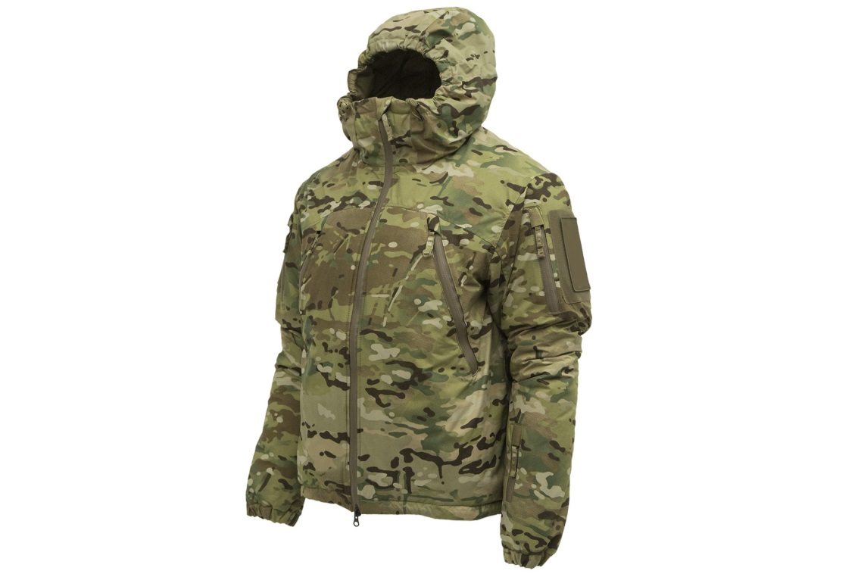
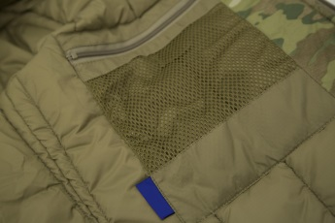
1
2
8
8
9
3
4
5
10
6
К А М У Ф Л И Р А Н О З И М Н О Я К Е

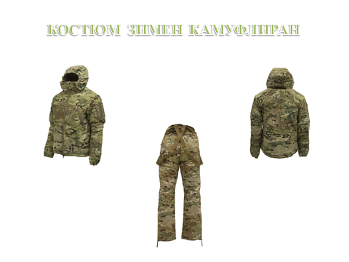

Описание на изискванията към тактическите зимни униформи:
№ | ОПИСАНИЕ НА ИЗИСКВАНЕТО
1. | 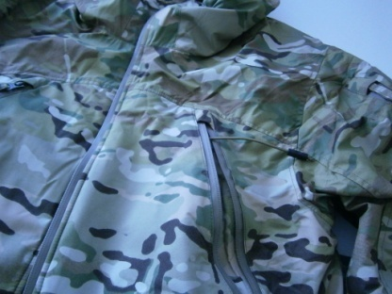  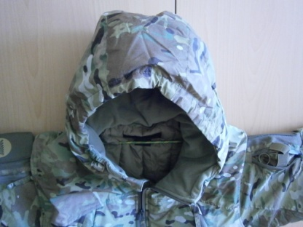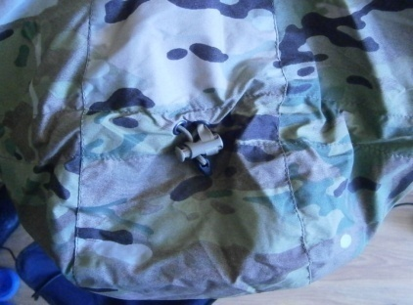  Пристягане на качулката отзад  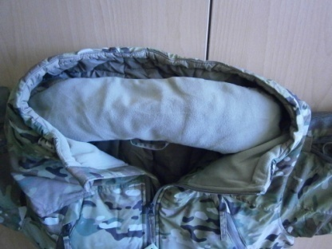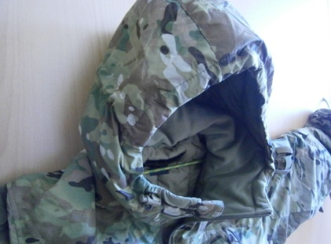  Парче полар с размери 66х12 см  Ще има фиксирана подплатена качулка с еластични връзки за стягане (скрити отвътре в предните джобове), които могат да се настройват в две посоки. От вътрешната страна на качулката в областта на врата ще има пришито парче от тънък полар (Polyethylene terephthalate) с размери (приблизително) дължина 66 см и широчина 12 см.
2. | 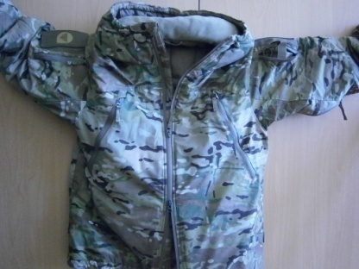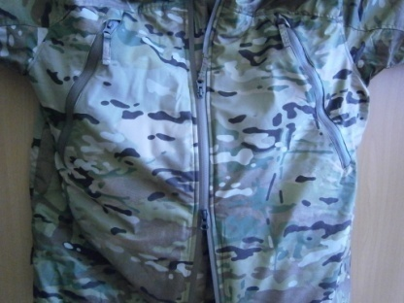  Якето ще се закопчава с двупосочен делим подлепен цип тип „YKK®“ или еквивалентно/и.
3. | Симетрично разположени джобове  Ще има два джоба в горната фронтална част на якето, диагонално (навътре) и симетрично разположени един срещу друг, подплатени отвътре с тънък полар (Polyethylene terephthalate). Джобовете ще се затварят с подлепени и непропускащи вода ципове тип „YKK®“ или еквивалентно/и, с дължина (приблизително) 18 см.
4. | 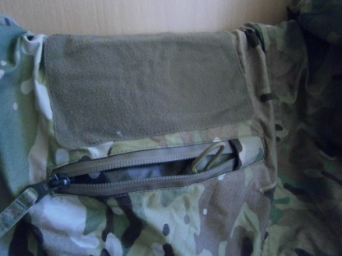  Ластична  бримка  14 см  17 см  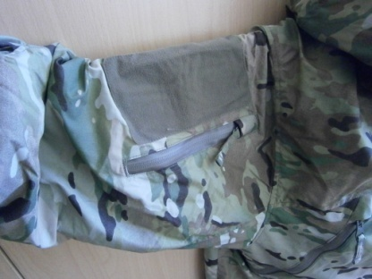  Основа за прилепване на емблеми и отличителни знаци  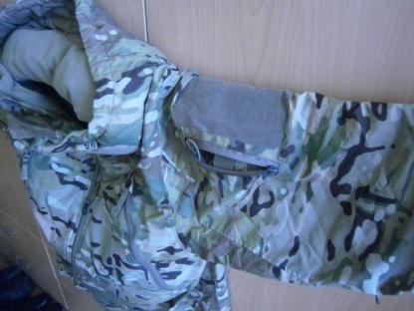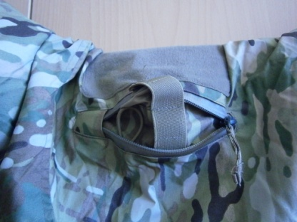  Ластична лента  Ще има джобове в горната част на ръкавите с размери дължина 17 см и широчина 14 см, затварящи се с подлепени и непропускащи вода ципове тип „YKK®“ или еквивалентно/и, с приблизителна дължина 17 см. Във вътрешността на десният джоб ще има бримка от кръгъл ластик (ухо) за закрепване на ключове и други аксесоари, а в левия освен бримка от кръгъл ластик, ще има и пришита към вътрешната стена на джоба ластична лента с приблизителна дължина 9 см с обособени три отвора за закрепване на средства за писане. Върху джобовете ще има основа от лента „велкро - бримка“ за прилепване на емблеми и отличителни знаци.
5. | 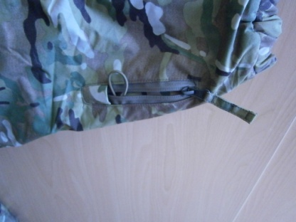  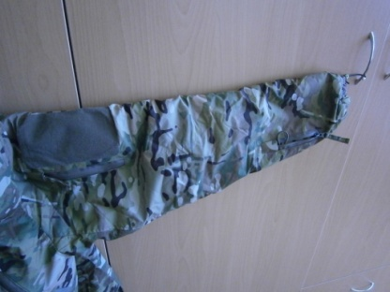  Ластична бримка  Джоб на левия ръкав  Ще има един джоб в долната част на левия ръкав с размери дължина 13 см и широчина 13 см, затварящ се с подлепен и непропускащ вода цип тип „YKK®“ или еквивалентно/и, с дължина приблизително 13 см. Във вътрешността на джоба ще има бримка от кръгъл ластик (ухо) за закрепване на ключове и други аксесоари.
6. | 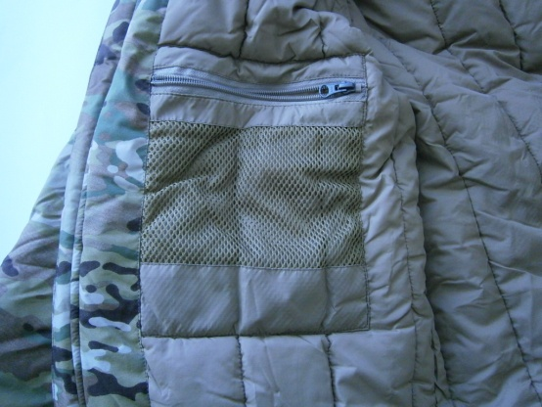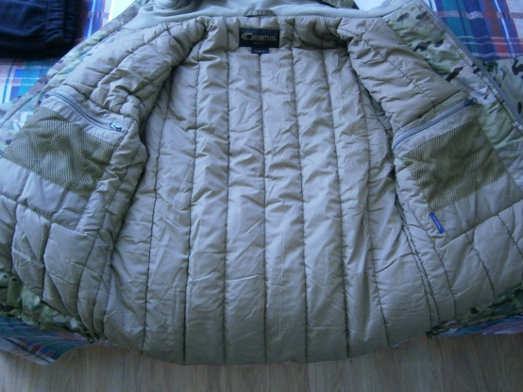  17,5 см  11 см  5,5 см  2 см  22 см  18 см  Ще има два прави вътрешни джоба, от вътрешната страна на лицевата част (един отляво и един отдясно) с размери, дължина 22 см. и широчина 18 см., затварящи се с ципове тип „YKK®“ или еквивалентно/и с дължина 18 см. Две трети от повърхността на лицевата страна на джобовете (страната от към тялото) ще е от мрежест текстилен материал (дължина 17,5 см, широчина 11 см).
7. | 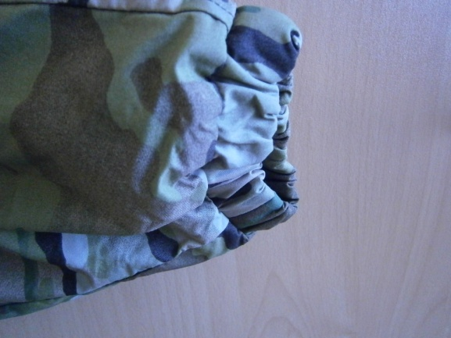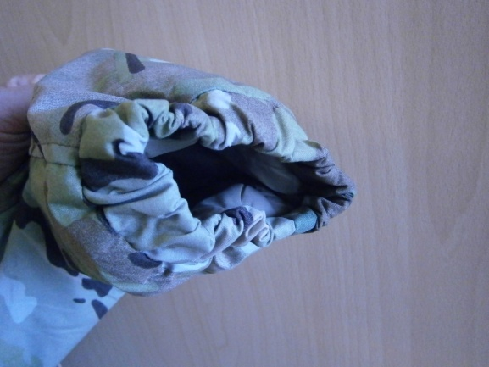  2,5 см  Подгъвът на ръкавите ще завършва с еластични маншети с широчина 2,5 см.
8. | 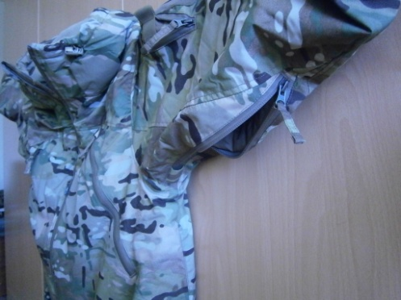  Ще има вентилационни отвори на ръкавите в областта под мишниците, отварящи се с подлепени и непропускащи вода ципове тип „YKK®“ или еквивалентно/и, с дължина приблизително 17 см.
9. | 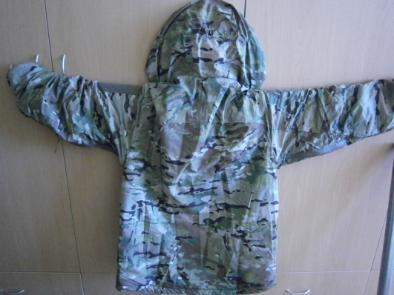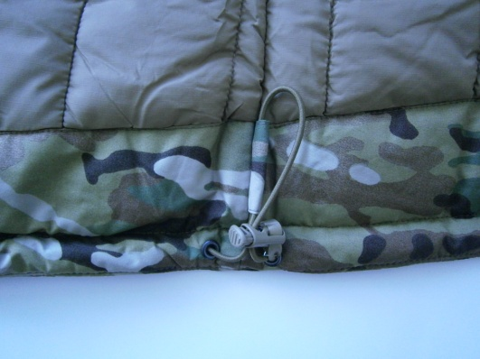  Подгъвът на якето ще се пристяга с еластичен шнур от вътрешната страна.
10. | 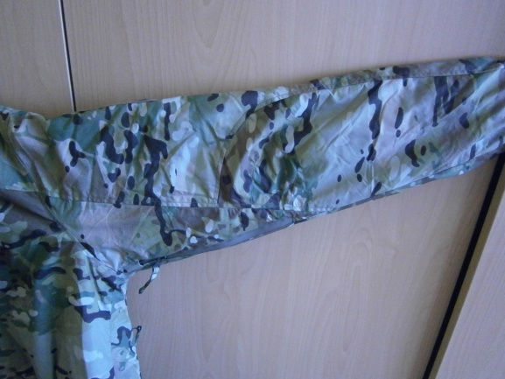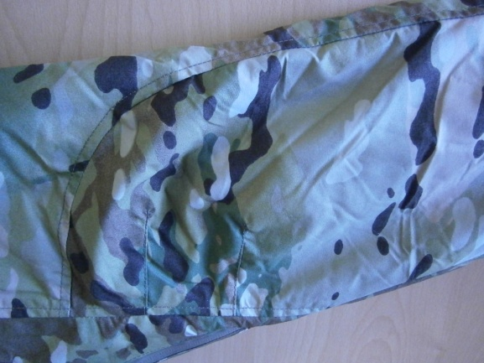  Свивки  Ръкавите на якето в областта на лактите ще имат по две „свивки“ и ергономична кройка, осигуряваща комфорт при движение на ръцете.
11. | 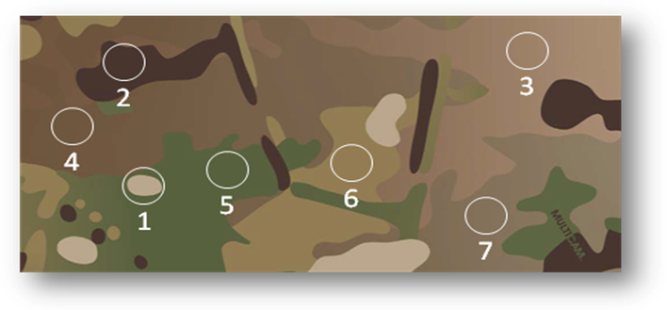  Цветът на якето ще бъде камуфлажен съставен от следните 7 (седем) цвята:  - Кремав – приблизителен пантонен номер Pantone 15-1304 TPX, с допустима цветна разлика мин. 4 бал по сива скала, съгласно БДС EN 20105-А02:2001, или еквивалентно/и;  - Тъмнокафяв – приблизителен пантонен номер Pantone 19-1344 TPX, с допустима цветна разлика мин. 4 бал по сива скала, съгласно БДС EN 20105-А02:2001, или еквивалентно/и;  - Жълто-кафяв – приблизителен пантонен номер Pantone 18-1018 TPX, с допустима цветна разлика мин. 4 бал по сива скала, съгласно БДС EN 20105-А02:2001, или еквивалентно/и;  - Кафяв – приблизителен пантонен номер Pantone 18-1312 TPX, с допустима цветна разлика мин. 4 бал по сива скала, съгласно БДС EN 20105-А02:2001, или еквивалентно/и;  - Тъмнозелен – приблизителен пантонен номер Pantone 18-0322 TPX, с допустима цветна разлика мин. 4 бал по сива скала, съгласно БДС EN 20105-А02:2001, или еквивалентно/и;  - Маслиненозелен – приблизителен пантонен номер Pantone 18-0323 TPX, с допустима цветна разлика мин. 4 бал по сива скала, съгласно БДС EN 20105-А02:2001, или еквивалентно/и;  - Бледозелен – приблизителен пантонен номер Pantone 18-0422 TPX, с допустима цветна разлика мин. 4 бал по сива скала, съгласно БДС EN 20105-А02:2001, или еквивалентно/и.
12. | - Материалите, от които е изработено якето ще позволяват машинно пране.  - Теглото на якето за размер „L” ще бъде приблизително 950 грама ± 10 грама;  - Към якето ще има чанта за носене и съхранение.

К А М У Ф Л И Р А Н З И М Е Н П А Н Т А Л О Н
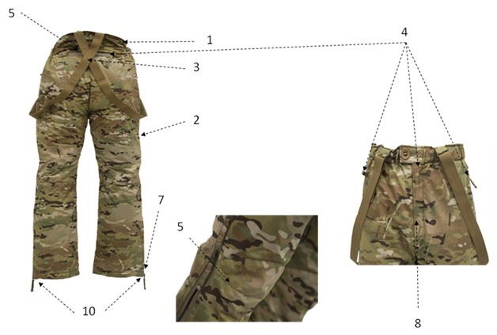

№ | ОПИСАНИЕ НА ИЗИСКВАНЕТО
1. | 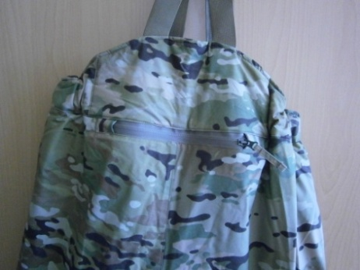  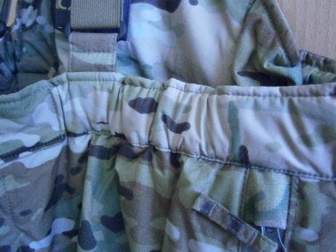  Уширен профил на колана  Страничен еластичен елемент на колана  Ще има колан с еластични елементи в областта на хълбоците и уширен профил в областта на кръста.
2. | 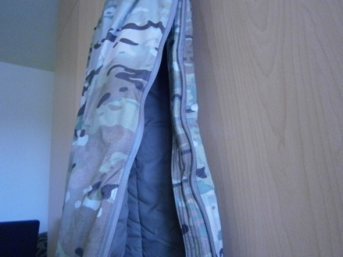  Ще имат двупосочни странични ципове, започващи от талията и стигащи до края на крачолите в страничните шевове.
3. | 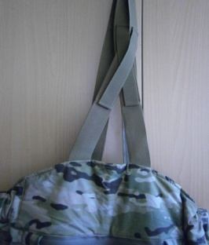  Ще имат регулиращи се тиранти.
4. | 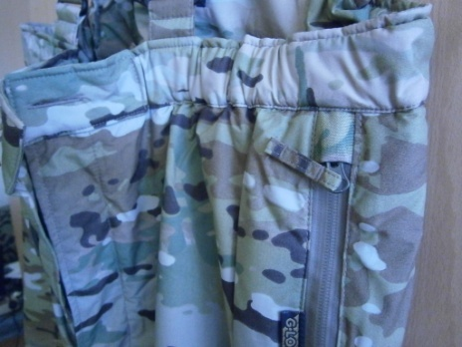  Всички външни ципове ще са водоустойчиви.
5. | 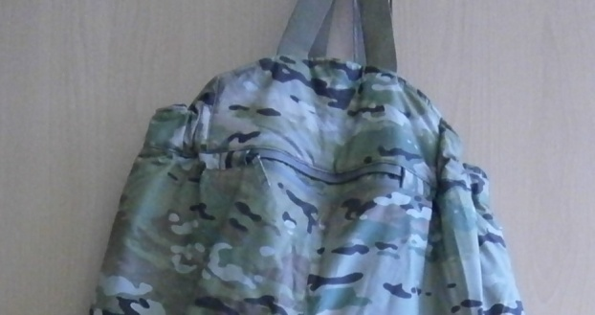  Ще имат голям заден джоб в областта на кръста, закопчаващ се с цип тип „YKK®“ или еквивалентно/и, с дължина 15 см.
6. | 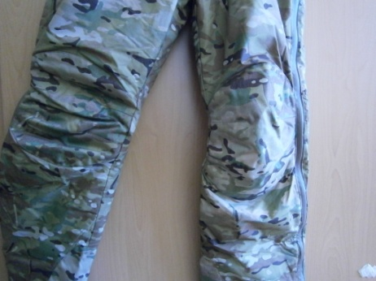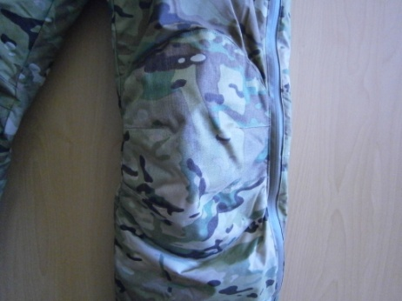  Симетрично разположени свивки  В предната част в областта на коленете ще има подсилващи парчета от плат с висока износоустойчивост и четири „свивки“ с дължина 7,5 см, разположени симетрично по две от двете страни на подсилващите парчета.
7. | 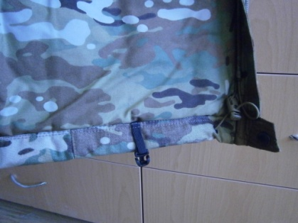  Ще имат еластичен шнур за стягане при подгъва на панталона.
8. | 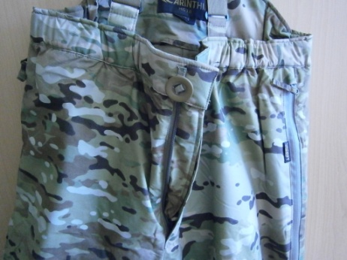  Панталонът ще се закопчава в предната част със спираловиден цип тип „YKK®“ или еквивалентно/и, един брой копче пришито към колана посредством пелка и илик.
9. | 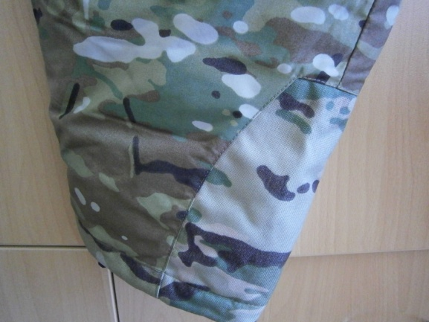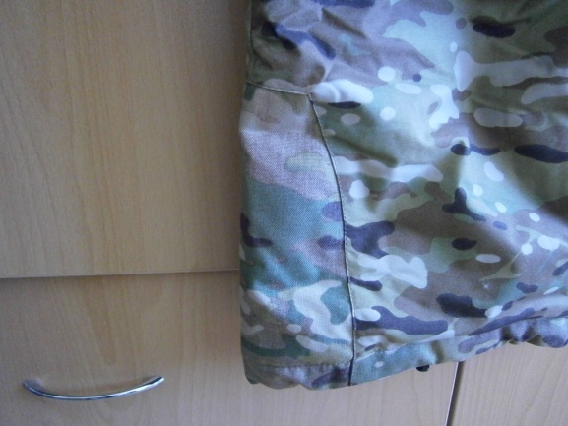  В долната част при подгъва, на вътрешния шев ще има пришити парчета с трапецовидна форма от плат с висока износоустойчивост, преминаващи в подгъва с размери за всяко от тях, долна основа 17 см., височина 20 см (включително и подгъва) и горна основа 11 см.
10. | 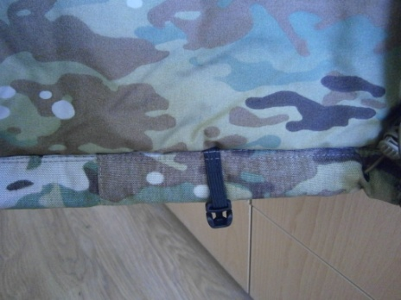  Ластична бримка с катарама  Крачолите ще завършват с подгъв 3 см в готов вид, от плат с висока износоустойчивост, който се застъпва с подгъва от подсилващите трапецовидни платки. Подгъвът в областта на страничния шев на крачолите затварящ се с цип, допълнително ще се закопчава с копче „тик-так" от вътрешната страна. В предната част на подгъва от вътрешната му страна, ще има пришита допълнителна ластична бримка, завършваща с катарама за закрепване към обувките (предпазваща набирането на крачолите нагоре при клякане, катерене, пълзене и други действия).
11. |   1  2  3  4  5  6  7  Цветът на панталона ще бъде камуфлажен съставен от следните 7 (седем) цвята:  - Кремав – приблизителен пантонен номер Pantone 15-1304 TPX, с допустима цветна разлика мин. 4 бал по сива скала, съгласно БДС EN 20105-А02:2001, или еквивалентно/и;  - Тъмнокафяв – приблизителен пантонен номер Pantone 19-1344 TPX, с допустима цветна разлика мин. 4 бал по сива скала, съгласно БДС EN 20105-А02:2001, или еквивалентно/и;  - Жълто-кафяв – приблизителен пантонен номер Pantone 18-1018 TPX, с допустима цветна разлика мин. 4 бал по сива скала, съгласно БДС EN 20105-А02:2001, или еквивалентно/и;  - Кафяв – приблизителен пантонен номер Pantone 18-1312 TPX, с допустима цветна разлика мин. 4 бал по сива скала, съгласно БДС EN 20105-А02:2001, или еквивалентно/и;  - Тъмнозелен – приблизителен пантонен номер Pantone 18-0322 TPX, с допустима цветна разлика мин. 4 бал по сива скала, съгласно БДС EN 20105-А02:2001, или еквивалентно/и;  - Маслиненозелен – приблизителен пантонен номер Pantone 18-0323 TPX, с допустима цветна разлика мин. 4 бал по сива скала, съгласно БДС EN 20105-А02:2001, или еквивалентно/и;  - Бледозелен – приблизителен пантонен номер Pantone 18-0422 TPX, TPX, с допустима цветна разлика мин. 4 бал по сива скала, съгласно БДС EN 20105-А02:2001, или еквивалентно/и.
12. | Материалите, от които е изработен панталонът ще позволяват машинно пране.  1. Теглото на панталона за размер „L“ ще бъде 890 грама ± 10 грама.  2. Към панталона ще има чанта за носене и съхранение.

2. Приемаме техническите изисквания на възложителя към материалите, от които ще е изработен зимният камуфлиран костюм, както следва:
  - Външен слой плат – ламинат
КОНСТРУКЦИЯ НА МАТЕРИАЛА
1. | Външен слой плат - материал | 100% Полиестер
2. | Външен слой плат - конструкция | изтъкан плат
3. | Външен слой плат - функционалност | мембрана тип "ePTFE" или еквивалентно/и
4. | Цвят | Камуфлажен, съставен от седем цвята:  - Кремав – приблизителен пантонен номер Pantone 15-1304 TPX, с допустима цветна разлика мин. 4 бал по сива скала, съгласно БДС EN 20105-А02:2001, или еквивалентно/и;  - Тъмнокафяв – приблизителен пантонен номер Pantone 19-1344 TPX, с допустима цветна разлика мин. 4 бал по сива скала, съгласно БДС EN 20105-А02:2001, или еквивалентно/и;  - Жълто-кафяв – приблизителен пантонен номер Pantone Pantone 18-1018 TPX, с допустима цветна разлика мин. 4 бал по сива скала, съгласно БДС EN 20105-А02:2001, или еквивалентно/и;  - Кафяв – приблизителен пантонен номер Pantone 18-1312 TPX, с допустима цветна разлика мин. 4 бал по сива скала, съгласно БДС EN 20105-А02:2001, или еквивалентно/и;  - Тъмнозелен – приблизителен пантонен номер Pantone 18-0322 TPX, с допустима цветна разлика мин. 4 бал по сива скала, съгласно БДС EN 20105-А02:2001, или еквивалентно/и;  - Маслиненозелен – приблизителен пантонен номер Pantone 18-0323 TPX, с допустима цветна разлика мин. 4 бал по сива скала, съгласно БДС EN 20105-А02:2001, или еквивалентно/и;  - Бледозелен – приблизителен пантонен номер Pantone 18-0422 TPX, с допустима цветна разлика мин. 4 бал по сива скала, съгласно БДС EN 20105-А02:2001, или еквивалентно/и.
№ | ИЗИСКВАНИЯ - ОПИСАНИЕ | СТАНДАРТИ | СТОЙНОСТИ
1. | Маса на единица площ, g/m² | НЕНТП (бр.44/2006)  или еквивалентно/и | 104 ± 5%
2. | Устойчивост на паропреминаване при постоянен режим, m²Pa/W | БДС EN ISO 11092:2014  или еквивалентно/и | - 5
3. | Водоустойчивост – първоначална, мм воден стълб | БДС EN ISO 811  или еквивалентно/и | мин. 5 000
4. | Устойчивост на претриване до разрушаване на образеца, брой цикли | БДС EN ISO 12947-2  или еквивалентно/и | мин. 45 000
5. | Изменение на размерите при пране при 40⁰С, основа / вътък, % | БДС EN ISO 5077,  БДС EN ISO 6330  или еквивалентно/и | макс. 2%
Устойчивост на цветовете:
 | - на пране при 40⁰С, бал | EN ISO 105 C06 C1S  или еквивалентно/и | мин. 4
 | - на вода, бал | БДС EN ISO 105 - E 01  или еквивалентно/и | мин. 4
 | - на пот (кисела и алкална), бал | БДС EN ISO 105 - E 04  или еквивалентно/и | мин. 4
 | - на триене (сухо/мокро), бал | БДС EN ISO 105 - X 12  или еквивалентно/и | мин. 4
 | - на гладене, бал | БДС EN ISO 105 – X 11  или еквивалентно/и | мин. 4
 | - на изкуствена светлина, бал | БДС EN ISO 105 - B 02  или еквивалентно/и | мин. 4-5

2.2. Вътрешен слой плат – подплата
КОНСТРУКЦИЯ НА МАТЕРИАЛА
1. | Вътрешен слой плат - материал | 100% Полиамид
2. | Вътрешен слой плат – нишки на единица дължина | Основа 680/10 см. ±10% /  Вътък 460/10 см. ±10%
3. | Вътрешен слой плат - конструкция | Taft
4. | Цвят | „Койот" (Coyote)
5. | Маса на единица площ | 55±5g/ m² (Метод на изпитване съгласно EN 12127 или еквивалентно/и)
№ | ИЗИСКВАНИЯ - ОПИСАНИЕ | СТАНДАРТИ | СТОЙНОСТИ
Устойчивост на цветовете (минимални изисквания):
 | - на пране при 40⁰С | БДС EN 20105-C06  или еквивалентно/и |  | мин. 4
 | - на триене (сухо/мокро) | БДС EN ISO 105 - X 12  или еквивалентно/и |  | мин. 4-5
 | - на изкуствена светлина | БДС EN ISO 105 - B 02  или еквивалентно/и |  | мин. 5

2.3.Полиестерна вата

1. | Маса на единица площ (БДС EN 29073-1 или еквивалентно/и) | ЯКЕ: 125 g/m²- на тялото; 80 g/m²- на ръкавите  ПАНТАЛОН: 125 g/m²

2.4. Ватирана вложка, (pp) полипропиленова - точкова

1. | Материал | 100% полипропилен, бял
2. | Маса на единица площ (БДС EN 29073-1 или еквивалентен) | от 15 до 17 g/m²

2.5. Вложка за отразяване на топлината (с качество “Termoflect” или еквивалентно/и)

1. | Материал | 100% полипропилен, бял
2. | Маса на единица площ (БДС EN 29073-1 или еквивалентно/и) | от 15,0 до 17,0g/m²

Термална устойчивост на вложения пакет материали, Icler (m²K/W)

Изменение на размерите при пране

Промяната в размера (мярката) на готовата ватирана конструкция няма да надвишава толеранс от ±3%, в надлъжна и напречна посока (измерена на ватираната конструкция)
1. | Метод на изпитание | БДС EN ISO 5077,  БДС EN ISO 6330  или еквивалентно/и

Шевни конци

1. | За ватираните шевове, за сглобяващите и предпазните (защитни) шевове | Полиестер 20х2 tex
2. | Цвят | масленозелен, черен, койот

Ципове
Всички ципове ще са съобразно изискванията на DIN EN 3418 или еквивалентно/и.
За позовани недатирани (отменени) стандарти се прилага актуална версия на съответния стандарт, включително всички негови изменения действащи към момента на обявление на обществената поръчка или еквивалентен със същия обхват относно метода и условията на изпитание.
3. Приемаме другите техническите изисквания на възложителя, както следва:
3.1. Индивидуални поръчки
Ще изработваме извънстандартни размери на костюми зимни камуфлирани при необходимост и включени в заявката от страна на Възложителя. Доставката на извънстандартни изделия е част от сключения договор.
За изделията, изработени по индивидуални поръчки, включени в доставката, ще се спазват следните изисквания:
      - Бланките на Възложителя с информация за име на служителя, неговите размери и месторабота, въз основа на които са изработени изделията, ще бъдат трайно прикрепени към облеклата при доставката им в складовете на Възложителя.
      - В протоколите за временно съхранение и в предавателно-приемателните протоколи доставяните изделия по индивидуални поръчки ще са описани по име на служител, структура и количества.
3.2. Маркировка
На двете части от комплекта на костюма /в средата на вратната извивка на якето и в средата на колана на панталона/ се поставя марка със следната информация: ръст, размер, име на фирмата изпълнител, състав, знаци за третиране и въздействие, месец и година на доставка/производство. Когато изпълнителят не е производител в маркировката ще бъде отбелязано и името на производителя.
3.3. Етикетировка
Всички изделия ще имат етикет /картонен/ с информация, съгласно Наредба за изискванията за етикетиране на нехранителни стоки и Закона за защита на потребителите, а именно:
* фирма изпълнител и номер на договора за доставка;
* вид и размер на изделието;
* състав;
* изисквания за съхранение и употреба;
* знаци за третиране (разяснени) ;
* срок на годност (гаранционен срок).
3.4. Опаковка
Всеки костюм се поставя в индивидуална опаковка от полиетиленов плик с етикет върху него за вида на облеклото, ръст, размер, име на фирмата изпълнител и номер на договора за доставка и във връзка по 5 броя костюми от един и същи ръст и размер.
Във всяка индивидуална опаковка се поставя гаранционна карта, съдържаща инструкция за ползване на облеклата с разяснени знаци за третиране.
3.5. Размери
Костюмите се изработват по размери съгласно таблица 1 и Приложение 1, което се предоставя на избрания изпълнител след сключване на договора, с представяне на заявката.

Таблица 1
Ръст (P) в см |  | 164, | 170, |  | 176, |  |  | 182, |  | 188, | и |  | 192
Обик.гр. (Ог) |  | 88 | 92 | 96 |  | 100 | 104 | 108 | 112 | 116 | 120 | 124 | 128 | 132

Обмерните данни и комбинациите от размери на изделията в табличен вид се предоставят на избрания изпълнител след сключване на договор за обществената поръчка.
Означаването на размера на изделията ще се извършва съгласно БДС EN 13402-1:2003 или еквивалентно/и.
4. Приемаме изискванията на Възложителя за гаранционен срок и рекламации:
Гаранционният срок при съхранение е ……………….. месеца (не по-малко от 12 /дванадесет/ месеца) от датата на получаване на доставката на костюми в складовете на Възложителя и подписването на предавателно-приемателен протокол.
Гаранционният срок на изделията при експлоатация е ……………….. месеца (не по-малко от 3 /три/ месеца), в рамките на срока за съхранение. Този срок започва да тече от датата на предоставяне на костюмите на служителите на МВР. Възложителят предоставя изделията на служителите на МВР с попълнена гаранционна карта, в която се посочва датата на предаване.

4.1. Гаранционната карта съдържа следната информация:
* Име на фирмата изпълнител и номер на договора за доставка;
* Вид и размер на изделието;
* Поле за вписване името на служителя, на когото се предоставя изделието (попълва се от служител на Възложителя);
* Поле за дата на предаване на изделието на служителя (попълва се от служител на Възложителя);
* Гаранционен срок при съхранение и експлоатация;
* Съществени характеристики;
* Предназначение;
* Знаци за третиране /разяснение/;
* Поддръжка и почистване;
* Условия за съхранение;
4.2. Рекламации относно качеството и скрити дефекти се правят в указания гаранционен срок и при условие, че са спазвани изискванията за експлоатация и за третиране на изделията.
4.3. Рекламация се урежда в срок от 30 (тридесет) дни от съставянето на протокол за същата, чрез отстраняване на дефекта или замяна на рекламираното изделие с ново за сметка на изпълнителя.
4.4. Рекламации по количествата на доставените изделия могат да се правят само в момента на получаването им.
5. Представяме следните документи, с които се установява съответствието с изискванията на възложителя по характеристики:
5.1. Декларация за съответствие по БДС EN ISO/IEС 17050-1:2010 г. и БДС EN ISO/IEС 17050-2:2006 г. или еквивалентно/и на основния плат, хастара и образеца на готовото изделие от изпълнителя или от производителя /само ако изпълнителят не е производител/, удостоверяваща, че материалите и образецът (готовото изделие) отговарят на посочените стандарти и изисквания в Техническата спецификация от документацията за участие в процедурата, с дата на издаване, следваща датата на обявяване на настоящата обществена поръчка.
5.2. Технически характеристики, включващи описание на основните параметри, на които отговарят основният плат и хастарът, издадени от производителите или вносителите им със свеж печат и подпис, с дати на издаване, следващи датата на обявяване на настоящата обществена поръчка. За вносители документите се представят в оригинал или заверени копия „Вярно с оригинала“, които ще бъдат придружени с превод на български език.
5.3. Сертификат за качество на основния плат и хастара, издаден от производителите или вносителите им оригинал със свеж печат и подпис, с дати на издаване, следващи датата на обявяване на настоящата обществена поръчка. За вносители документите се представят в оригинал или заверени копия „Вярно с оригинала“, които ще бъдат придружени с превод на български език.
5.4. Протоколи от изпитване на основния плат, хастара и образеца на готовото изделие. Представят се оригинали със свеж печат и подпис или копия заверени с мокър печат на съответната АИЛ, издадени от акредитирана от Изпълнителна агенция БСА изпитвателна лаборатория /АИЛ/, с отразени в тях резултати по всички характеристики, посочени в Техническата спецификация от документацията за участие в процедурата, с дата на издаване, следваща датата на обявяване на настоящата обществена поръчка. Представените лабораторни изпитвания ще са в обхвата на акредитация на съответната АИЛ.
5.5. Заверено копие от сертификата за акредитация на съответната АИЛ, издала протоколите за изпитване, удостоверяващо обхвата на акредитация – параметрите и показателите на вложените материали и списък с обхвата на акредитация, който е неразделна част от сертификата на съответната изпитвателна лаборатория.
5.6. Декларация /оригинал със свеж печат и подпис/ за основния плат и хастара от производителите или вносителите им, удостоверяваща съдържанието на азобагрила, с дата на издаване, следваща датата на обявяване на настоящата обществена поръчка. За вносители документите се представят в оригинал или заверени копия „Вярно с оригинала“, които ще бъдат придружени с превод на български език.
5.7. За производителя на основния плат представяме сертификат …………………….. (/заверени копия/ за управление на качеството EN ISO-9001:2015 или еквивалентно/и), издаден от независими лица, които са акредитирани по съответната серия европейски стандарти от ИА БСА или от друг национален орган за акредитация, който е страна по Многостранното споразумение за взаимно признаване на Европейската организация за акредитация, за съответната област или да отговарят на изискванията за признаване съгласно чл. 5, ал. 2 от Закона за националната акредитация на органи за оценяване на съответствието, с обхват на дейност еднакъв или сходен с предмета на поръчката (за сходен се счита трикотажни и/или текстилни изделия).
5.8. За спомагателни материали: шевни конци - отговарят на БДС EN 12590:2004 или еквивалентно/и, ципове –отговарят на БДС 4518:1998 или еквивалентно/и. За същите спомагателни материали представяме сертификати за качество, издадени от производителите или вносителите им оригинал със свеж печат и подпис, с дати на издаване, следващи датата на обявяване на настоящата обществена поръчка. За вносители документите се представят в оригинал или заверени копия „Вярно с оригинала“, които ще бъдат придружени с превод на български език.
5.9. Декларирам, че в процеса на провеждане на обществената поръчка и при изпълнение на договора, Възложителят може да осъществява контакт с производителите или официалните представители на производителите, с цел идентифициране на документите удостоверяващи произхода им, както и правото да се предоставя информация по отношение на съмнения за фалшификация.

6. Потвърждаваме изискванията на Възложителя за мостри на стоките – предмет на доставката, съобразно чл. 32 от ППЗОП, както и приемаме, че същите ще бъдат задържани, в случай че бъдем избрани за изпълнител, до приключване на договора:
6.1. Представяме мостри на готовите изделия – 1 бр. (в размер 176/104), както и мостри от основния материал и хастара по 1 линеен метър, подпечатани със свеж печат от акредитирана от ИА БСА изпитателна лаборатория /АИЛ/. Мострите на артикулите имат трайна маркировка (ръстова марка), съгласно настоящото предложение за изпълнение на поръчката, със следната информация: вид на изделието, размер, състав, знаци за третиране и въздействие и име на участника в процедурата.
6.2. Мострите са представени като част от техническото предложение с предварително попълнен опис. Мострите са надписани за кой артикул и обособена позиция се отнасят. Същите са подпечатани със свеж печат от акредитирана от ИА БСА или друг признат орган по смисъла на ЗОП изпитвателна лаборатория /АИЛ/, с посочен номер на протокола от АИЛ, в потвърждение на това, че за същите са представени протоколите от изпитване, издадени от акредитирана от ИА БСА изпитвателна лаборатория или друг признат орган по смисъла на ЗОП изпитвателна лаборатория /АИЛ/ за характеристиките, изискани от Възложителя.
6.3. Мострите ще бъдат използвани при необходимост за доказване на съответствието с изискванията на Възложителя за материалите и параметрите на същите в хода на провеждане на обществената поръчка. Мострите могат да се предоставят от Възложителя за изследване по всички характеристики, посочени в техническата спецификация в АИЛ, като разходите по провеждане на изпитванията са за наша сметка.
За целта прилагаме отделна декларация, приложена към мострите, с която декларираме съгласието си мострите да бъдат изследвани в АИЛ, като разходите са за наша сметка. Приемаме, че в резултат на изпитванията е възможно да бъде нарушена целостта на мострите.
6.4. Декларираме, че сме съгласни, в случай, че бъдем избрани за изпълнител, представените от нас мостри да бъдат задържани до приключване на договора и изтичане на гаранционния срок.

7. Потвърждаваме и приемаме срока за изпълнение на поръчката, съгласно раздел VI.3 т. 2 от обявлението за обществената поръчка:
Срок за изпълнение на поръчката - 6 (шест) месеца от датата на получаване на писмена заявка от Възложителя с посочени артикули, количества и размерна спецификация. Ще доставяме и изделия с извънстандартни размери в рамките на уговорените в договора артикули, количества и цени, включени в заявката.

Приложения:
Декларация за съгласие мострите да бъдат изследвани в АИЛ за наша сметка (в свободен текст)
………………………………………………………………………………………

Предложението съдържа ясна и изчерпателна информация за съответствие с техническите изисквания на възложителя по всички точки от Техническата спецификация.

Дата: ...................... ПОДПИС и ПЕЧАТ: ................................
(име и фамилия)
....................................................................
(длъжност на представляващия участника)

Образец №2а
ДО
ДУССД – МВР
ГР. СОФИЯ,
УЛ. “КНЯЗ БОРИС I” № 124

Предложение за изпълнение на поръчката по обособена позиция №2 „Тактически костюм летен камуфлиран”

УВАЖАЕМИ ДАМИ И ГОСПОДА,

След запознаване с документацията за участие в процедура за възлагане на обществена поръчка с предмет: „Доставка на камуфлирани тактически облекла“ по обособени позиции, както следва: обособена позиция №1 „Тактически костюм зимен камуфлиран“, обособена позиция №2 „Тактически костюм летен камуфлиран“, обособена позиция №3 „Термобельо комплект фланелка и клин“ и обособена позиция №4 „Тактическа шапка лятна камуфлирана“ ние:

…………………………………………………………………………………………………………
/изписва се името на участника/
………………...…………………………...
/БУЛСТАТ или ЕИК/
…………………………………………………………………………………………………………
/адрес по регистрация/

предлагаме да изпълним поръчката, с предмет „Доставка на камуфлирани тактически облекла“ по обособена позиция №2 „Тактически костюм летен камуфлиран“, съгласно изискванията на Възложителя при следните условия:
I. Декларираме, че приемаме мястото на изпълнение на поръчката, съгласно изискванията на Възложителя.
II. Декларираме, че доставените от нас артикули ще отговарят на изискванията на Възложителя, описани в Техническата спецификация.
III. Съгласни сме и се задължаваме при изпълнението на поръчката да изпълним всички раздели от Техническата спецификация, съгласно поставените от възложителя изисквания.
Подаването на настоящото предложение за изпълнение на поръчката удостоверява безусловното приемане на всички изисквания и задължения, поставени от Възложителя в провежданата процедура.

IV. Предлагаме да изпълним поръчката, съгласно изискванията на възложителя, както следва:
1. Описание на тактически летен камуфлиран костюм:

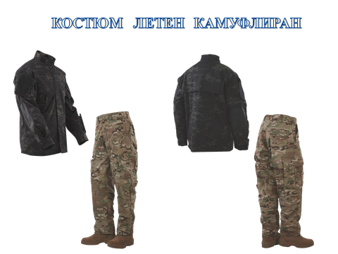

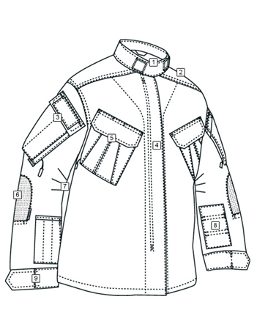
Т А К Т И Ч Е С К А К У Р Т К А

Описание на изискванията към тактическите летни униформи:
№ | ОПИСАНИЕ НА ИЗИСКВАНЕТО
 | 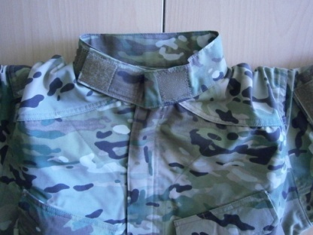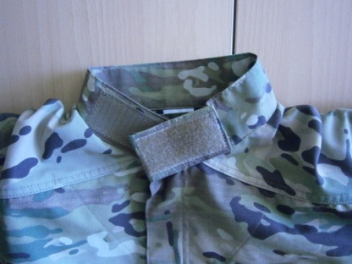  Ще има права яка тип „столче“, затваряща се отпред плътно вдясно с прилепване посредством самозалепваща лента „велкро“.
  1.
 | 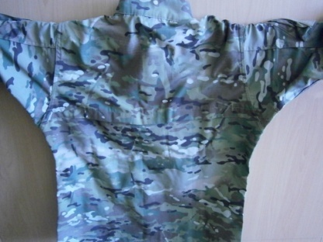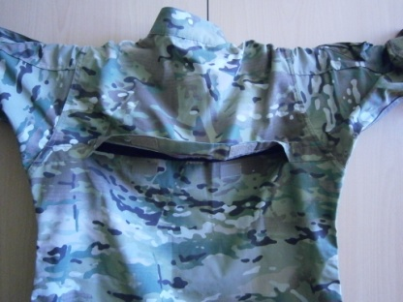  В горната част на гърба ще има платка с отворен контур в основата си за вентилация с дължина 44 см, затварящ се със самозалепваща лента „велкро“ в две точки, а под нея ще е пришита тънка полиестерна подплата по целия профил на платката.
  2.
 | 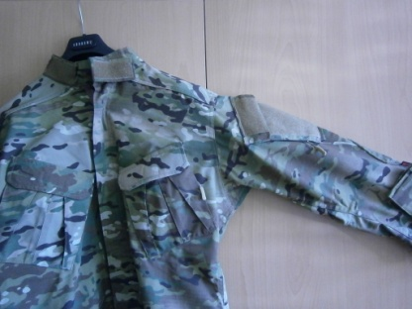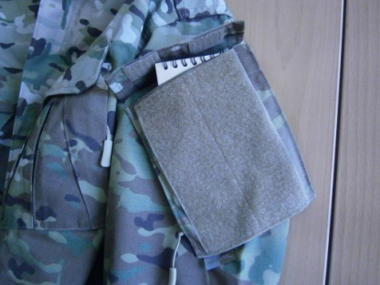  Ще има прави джобове в горната част на ръкавите с размери, дължина 18 см. и широчина 12,5 см., които имат пришити „мехчета“ отзад и отдолу, а отпред имат скрити ципове. Джобовете ще се затварят с капаци посредством самозалепваща лента „велкро“, а към цялата им външна повърхност ще е пришита платка от „велкро“, с размери за джобовете - дължина 15 см и широчина 10,5 см, за капаците – дължина 10 см и широчина 5 см, за поставяне на емблеми и отличителни знаци.
  3.
4. | 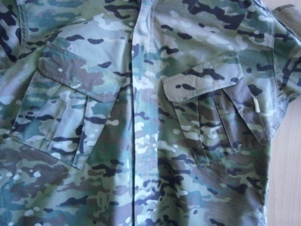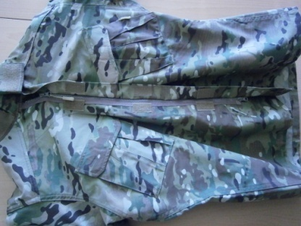  Фронтален канон  Двоен делим цип  Предната част ще се закопчава с двоен делим цип покрит от фронтален канон по цялата дължина. Канонът ще бъде на лявата предна част.
 | 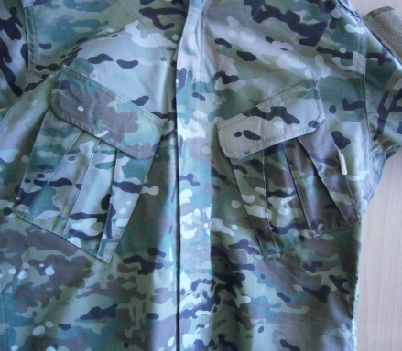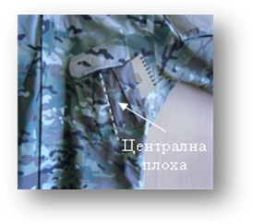  Цип  Трапецовидни чупки  В горната част ще има два симетрично и косо разположени (под наклон навътре), джоба с размери дължина 18 см и широчина 15 см затварящи се с капаци и прилепващи посредством самозалепваща лента „велкро“. В центъра на джобовете ще има централна плоха с дължина 14 см, с краен лицев шев, с дълбочина на подгъва от двете страни навътре по 1 см и трапецовидни странични чупки към средата на джоба с долна основа 2 см, горна основа 6 см, височина на едната страна 16 см, височина на другата страна 16,5 см и дълбочина на подгъва навътре от 1 см. Джобовете ще имат странично (от към ръкавите) скрит цип по цялата им дължина, а от другата страна (от към централния цип) пришити „мехчета“ за осигуряване на обем.
  5.
 | 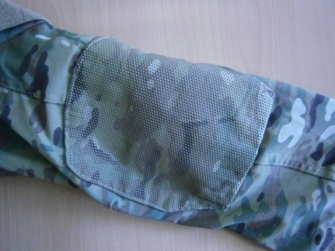  Външен отвор със залепващ контур  Ще има в областта на лактите подсилващи платки от синтетичен материал с приблизителна площ от 360 кв.см, с висока износоустойчивост и външни отвори за поставяне на меки вложки (налакътници), затварящи се със залепващ контур от лента „велкро“.
  6.
 | 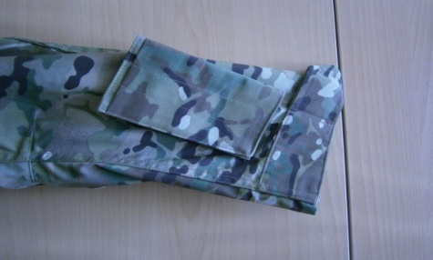  Свивки  При вътрешния шев на ръкавите, в областта на лактите ще има 2 броя „свивки“ една срещу друга, с дължина 4 см всяка.
  7.
 | 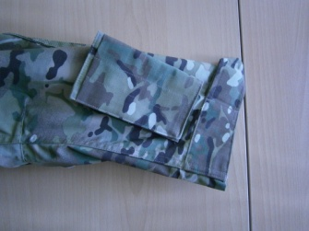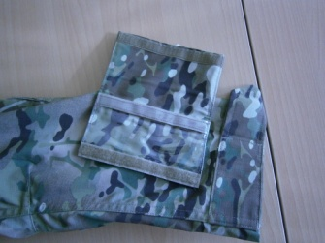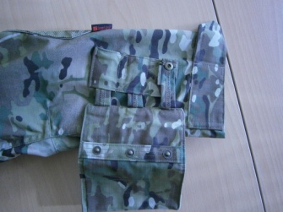  Ще има подвижен джоб (за карта скица) в долната част на левия ръкав, който ще е с прозрачно вътрешно отделение и възможност да се позиционира на другия ръкав. Джобът ще се закрепва към пришита лента в долната част на ръкавите с три отвора посредством три гайки, закопчаващи се копчета „тик-так“.
  8.
 | 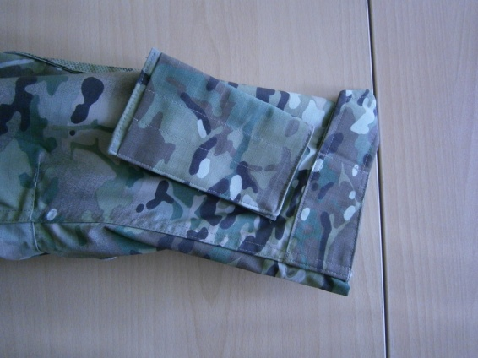  Маншет с щрифелка  В долната част ръкавите ще завършват с маншет, който е удължен под формата на щрифелка и лента „велкро“ за регулиране на широчината.
  9.
 | 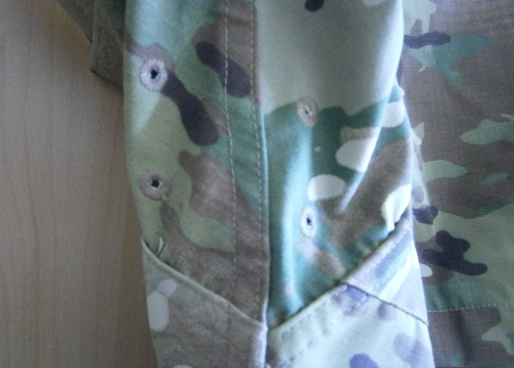  Вентилационни отвори  Ръкавите в областта под мишниците ще имат по два обшити отвора с приблизителен диаметър 3 мм. за вентилация.
  10.
 | Платът, от който е изработена куртката ще бъде камуфлажен, съставен от 7 (седем) цвята, както при панталона.
  11.

Т А К Т И Ч Е С К И П А Н Т А Л О Н
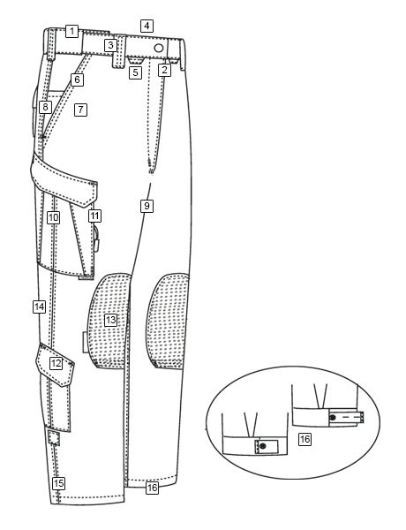

№ | ОПИСАНИЕ НА ИЗИСКВАНЕТО
  1.
  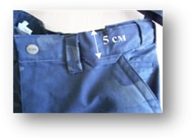 | 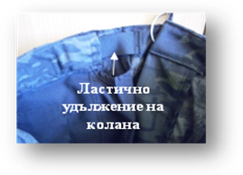
  Ще има удобен за регулиране колан с широчина 5 см, удължен при страничните шевове с ластици, изключващ нуждата от еластични или регулируеми компоненти.
  2.
  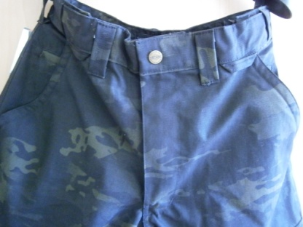 | 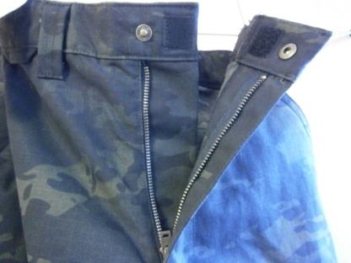
  Панталонът ще се закопчава в предната част със спираловиден метален цип тип „YKK®“ или еквивалентно/и, самозалепваща лента „велкро“ и един брой „тик-так“ копче.
  3.
  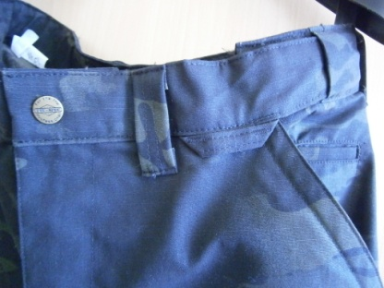 | 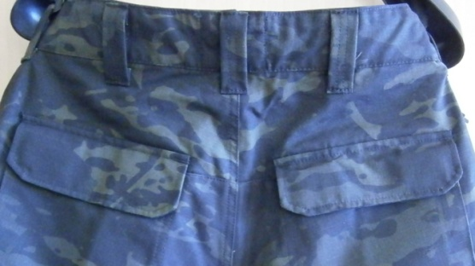
  По дължината на колана ще са пришити 7 бр. гайки с размери дължина 6,5 см и широчина 2 см в готов вид. Гайките ще имат светъл отвор 6 см и ще са понтирани с два лицеви шева един върху друг в двата края.
4.
  От вътрешната страна на колана ще има пришит етикет с размера.
  5.
  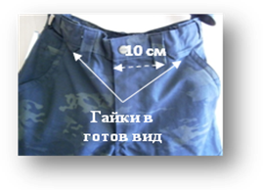 | 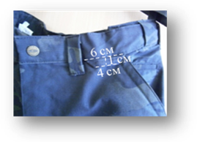
  В предната част от края на италианските джобове към средата, успоредно на колана ще има две гайки с дължина 6 см/4 см. и широчина 1 см (в готов вид), пришити към долната част на колана и допълнително укрепени с понт.
  6.
  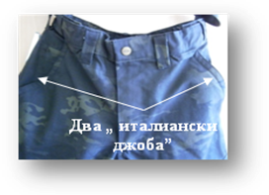 | 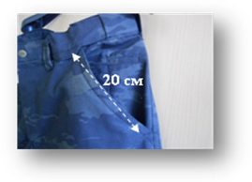
  Ще има два „италиански“ джоба в предната част изработени с краен лицев шев и втори на 1 см от първият, укрепени с понт в двата края.
  7.
  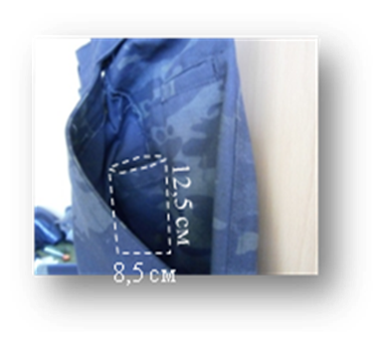
  Върху насрещната мостра от двете страни на панталона, в самия „италиански“ джоб ще има скрит прав джоб с размери дължина 12,5 см и широчина 8,5 см, за допълнителни аксесоари.
  8.
  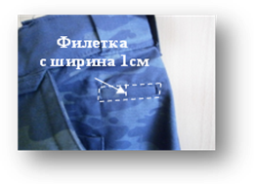 | 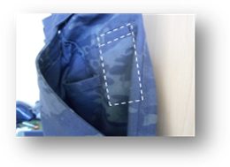
  Върху насрещната мостра от двете страни на панталона ще има скрит джоб пришит с лицев шев с размери дължина 14 см и широчина 6 см. Филетката на джоба ще бъде с широчина 1см.
  9.
  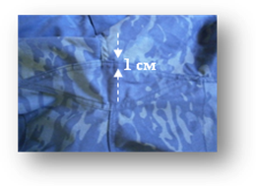
  В областта на чатала ще има пришит клин с ромбоидно скосяване, с двоен лицев шев. Широчината на двойният шев ще бъде 1 см.
  10.
  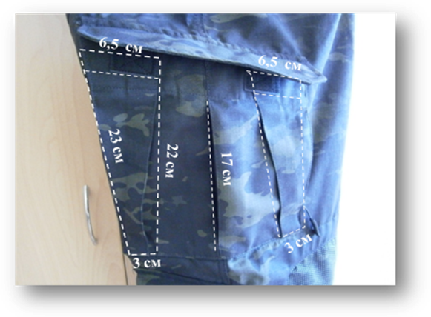 | 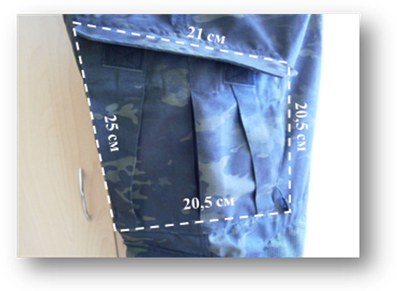
  Капаците ще са изминати с лицев шев на 6 мм от края. Джобовете ще са изминати с краен лицев шев, както и мехчетата пришити за тях от към задната част на панталона.
  Ще има два странично прикачени бедрени джоба със скосени капаци закопчаващи се със самозалепваща лента „велкро“, с размери както са обозначени на снимка Сн.1. Джобовете ще имат централна плоха (с височина 17 см) с краен лицев шев, с дълбочина на подгъва от двете страни навътре по 2,5 см и трапецовидни странични чупки към средата на джоба с размери, както са обозначени на Сн.2. Във вътрешността на всеки „карго“ джоб ще има скрит квадратен джоб отворен отгоре с размери, дължина 12 см и широчина 12см.
  11.
  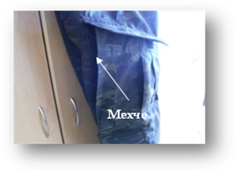 | 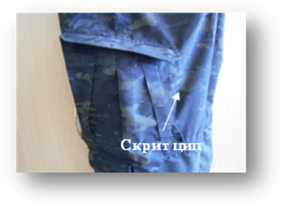
  Върху насрещната мостра от двете страни на панталона, в самия „италиански“ джоб ще има скрит прав джоб с размери дължина 12,5 см и широчина 8,5 см, за допълнителни аксесоари. Страничните бедрени джобове ще имат скрит цип по дължината на джоба към вътрешния шев с дължина 14 см.
12.
  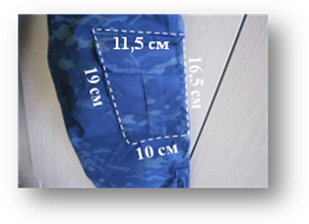 | 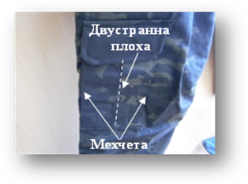
  На страничния шев в областта на коляното, на двата крачола ще има пришити допълнителни джобове със скосени капаци, затварящи се със самозалепваща се лента „велкро”. Джобовете ще имат размери, дължина 17 см и широчина 10 см и двустранна плоха в средата с дължина 13 см и дълбочина на подгъвите 2,5 см, фиксирана с лицев шев. От двете страни на всеки джоб ще има пришити „мехчета“ с дълбочина 2 см.
13.
  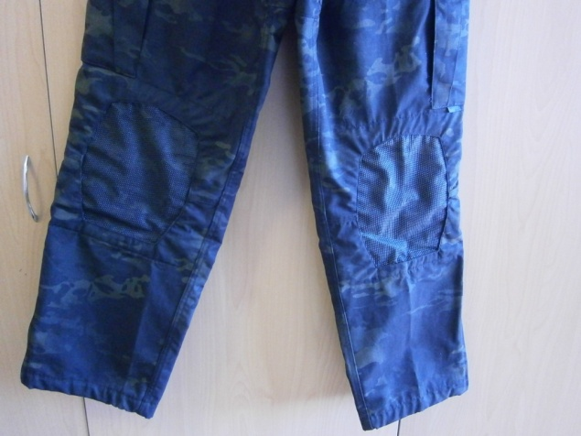 | 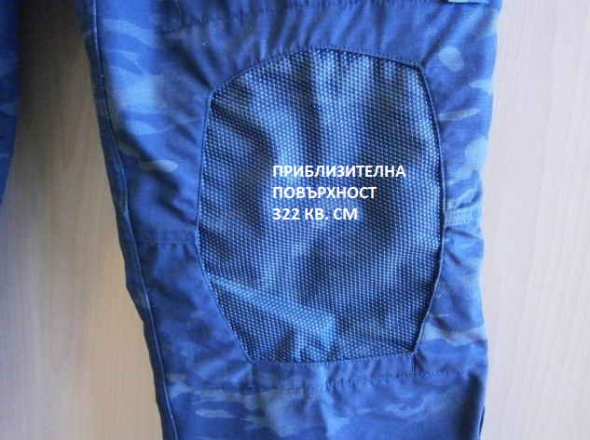
  На предните части в областта на коленете ще има подсилващи парчета от синтетичен материал с висока износоустойчивост (с приблизителна повърхност 322 кв.см /23см х 14 см/) и вътрешни отвори за поставяне на меки вложки (наколенки) затварящи се с лента „велкро“.
14.
  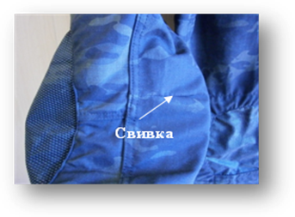
  На коляното, на всеки крачол към вътрешния шев, ще има „свивка“ с дължина 6,5 см, за осигуряване на по-голяма мобилност и комфорт.
15.
  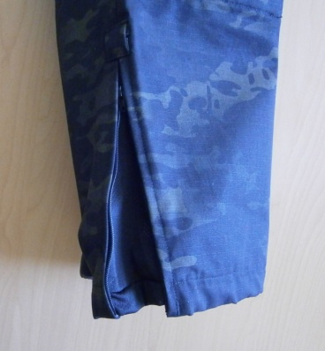
  Цип с дължина 24 см
  Ще има обикновен цип с дължина 24 см в страничните шевове в долната част на крачолите, стигащ до подгъва с допълнителна насрещна мостра от полиестерна подплата, прикачена от двете страни с лицеви шевове на 0,8 мм от контура.
16.
  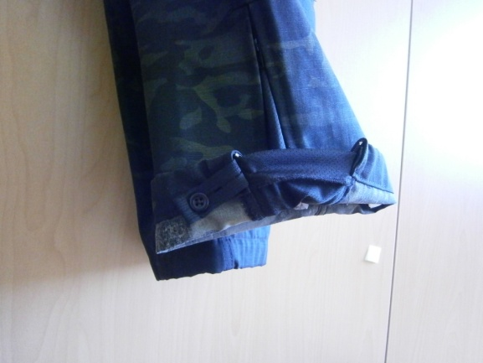
  Допълнителна ластична лента
  Крачолите ще завършват с подгъв от 3 см. в готов вид пришит с лицев шев. В подгъва ще има допълнителна ластична лента с илици за регулиране ширината му. От вътрешната страна до ципа ще има пришито копче за регулиране на ластичната лента.
17.
  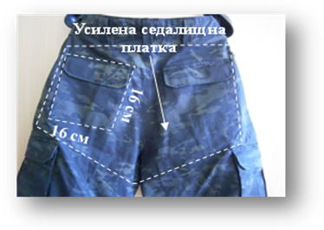
  В задната част в областта на седалището на 6 -7 см от колана до чатала ще има усилена платка с многоъгълна форма, върху която са обособени с лицеви шевове два квадратни джоба успоредни на събирателния двоен лицев шев с размери дължина 16 см и широчина 16 см, затварящи се с капаци посредством самозалепваща лента „велкро“.
18.
  Плата, от който са изработени панталона и куртката да бъде камуфлажен, съставен от 7 (седем) цвята:
  - Кремав – приблизителен пантонен номер Pantone 15-1304 TPX, с допустима цветна разлика мин. 4 бал по сива скала, съгласно БДС EN 20105-А02:2001, или еквивалентно/и;
  - Тъмнокафяв – приблизителен пантонен номер Pantone 19-1344 TPX, с допустима цветна разлика мин. 4 бал по сива скала, съгласно БДС EN 20105-А02:2001, или еквивалентно/и;
  - Жълто-кафяв – приблизителен пантонен номер Pantone 18-1018 TPX, с допустима цветна разлика мин. 4 бал по сива скала, съгласно БДС EN 20105-А02:2001, или еквивалентно/и;
  - Кафяв – приблизителен пантонен номер Pantone 18-1312 TPX, с допустима цветна разлика мин. 4 бал по сива скала, съгласно БДС EN 20105-А02:2001, или еквивалентно/и;
  - Тъмнозелен – приблизителен пантонен номер Pantone 18-0322 TPX, с допустима цветна разлика мин. 4 бал по сива скала, съгласно БДС EN 20105-А02:2001, или еквивалентно/и;
  - Маслиненозелен – приблизителен пантонен номер Pantone 18-0323 TPX, с допустима цветна разлика мин. 4 бал по сива скала, съгласно БДС EN 20105-А02:2001, или еквивалентно/и;
  - Бледозелен – приблизителен пантонен номер Pantone 18-0422 TPX, с допустима цветна разлика мин. 4 бал по сива скала, съгласно БДС EN 20105-А02:2001, или еквивалентно/и.
19. | 1. Всички посочени размери по кройките на летния камуфлиран костюм се отнасят за размер „L”.  2. Материалите, от които е изработена куртката и панталона, ще позволяват машинно пране.

2. Приемаме техническите изисквания на възложителя към материалите, от които ще е изработен летният камуфлиран костюм, както следва:
  - Технически изисквания към материалите, от които ще е изработена тактическата куртка
№  по ред | Наименование на показателя | Единица на величината | Метод за изпитване | Технически изисквания
1. | Количествен състав | % | НЕНТП (бр.44/2006)  или еквивалентно/и | Памук/Полиамид  ( 50/50 )±3
2. | Маса на единица площ | g/m² | БДС  EN 12127:2000  или еквивалентно/и | мин. 225
3. | Вид сплитка | --- | БДС  12674:1975  или еквивалентно/и | Рипстоп
4. | Максимална сила на опън до скъсване | daN | БДС EN  ISO 13934-1:2013  или еквивалентно/и | По основа – мин.110  По вътък – мин.80
5. | Сила на скъсване на шева | N | БДС EN  ISO 13935-1:2014  или еквивалентно/и | мин. 500
6. | Изменение на размерите при пране при 40⁰С | % | БДС EN  ISO 5077:2008  БДС EN  ISO 6330:2012  или еквивалентно/и | По основа – макс. 2,0  По вътък – макс. 1,0
7. | Устойчивост на обагрянето на пране | бал | БДС EN  ISO 105-C06:2010  или еквивалентно/и | мин. 4-5
8. | Устойчивост на обагрянето на пот | бал | БДС EN  ISO 105-E04:2013  или еквивалентно/и | мин. 4-5
9. | Устойчивост на обагрянето на пот | бал | БДС EN  ISO 105-E04:2013  или еквивалентно/и | мин. 4-5
10. | Устойчивост на обагрянето на триене (сухо) | бал | БДС EN  ISO 105-X12:2016  или еквивалентно/и | мин. 4
11. | Устойчивост на обагрянето на триене (мокро) | бал | БДС EN  ISO 105-X12:2016  или еквивалентно/и | мин. 3-4
12. | Съдържание на формалдехид | mg/kg | БДС EN  ISO 14184-1:2011  или еквивалентно/и | макс. 75
13. | рН на воден екстракт | pH | БДС EN  ISO 3071:2008  или еквивалентно/и | 4,8 до 7,5

  - Технически изисквания към материалите, от които ще е изработен тактическият панталон
№  по ред | Наименование на показателя | Единица на величината | Метод за изпитване | Технически изисквания
1. | Количествен състав | % | НЕНТП (бр.44/2006)  или еквивалентно/и | Памук/Полиамид  ( 50/50 )±3
2. | Маса на единица площ | g/m² | БДС  EN 12127:2000  или еквивалентно/и | мин. 225
3. | Вид сплитка | --- | БДС  12674:1975  или еквивалентно/и | Рипстоп
4. | Максимална сила на опън до скъсване | daN | БДС EN  ISO 13934-1:2013  или еквивалентно/и | По основа – мин.110  По вътък – мин.80
5. | Сила на скъсване на шева | N | БДС EN  ISO 13935-1:2002  или еквивалентно/и | мин. 500
6. | Изменение на размерите при пране при 40⁰С | % | БДС EN  ISO 5077:2008  БДС EN  ISO 6330:2012  или еквивалентно/и | По основа – макс. 2,0  По вътък – макс. 1,0
7. | Устойчивост на обагрянето на пране | бал | БДС EN  ISO 105-C06:2010  или еквивалентно/и | мин. 4-5
8. | Устойчивост на обагрянето на пот | бал | БДС EN  ISO 105-E04:2013  или еквивалентно/и | мин. 4-5
9. | Устойчивост на обагрянето на пот | бал | БДС EN  ISO 105-E04:2013  или еквивалентно/и | мин. 4-5
10. | Устойчивост на обагрянето на триене (сухо) | бал | БДС EN  ISO 105-X12:2016  или еквивалентно/и | мин. 4
11. | Устойчивост на обагрянето на триене (мокро) | бал | БДС EN  ISO 105-X12:2016  или еквивалентно/и | мин. 3-4
12. | Съдържание на формалдехид | mg/kg | БДС EN  ISO 14184-1:2011  или еквивалентно/и | макс. 75
13. | рН на воден екстракт | pH | БДС EN  ISO 3071:2008  или еквивалентно/и | 4,8 до 7,5

Забележка: За всеки посочен стандарт в горепосочената таблица да се чете или еквивалентно/и.
За позовани недатирани (отменени) стандарти се прилага актуална версия на съответния стандарт, включително всички негови изменения действащи към момента на обявление на обществената поръчка или еквивалентен със същия обхват относно метода и условията на изпитание.

3. Приемаме другите техническите изисквания на възложителя, както следва:
3.1. Индивидуални поръчки
Ще изработваме извънстандартни размери на костюми летни камуфлирани при необходимост и включени в заявката от страна на Възложителя. Доставката на извънстандартни изделия е част от сключения договор.
За изделията, изработени по индивидуални поръчки, включени в доставката, ще се спазват следните изисквания:
      - Бланките на Възложителя с информация за име на служителя, неговите размери и месторабота, въз основа на които са изработени изделията, ще бъдат трайно прикрепени към облеклата при доставката им в складовете на Възложителя.
      - В протоколите за временно съхранение и в предавателно-приемателните протоколи доставяните изделия по индивидуални поръчки ще са описани по име на служител, структура и количества.
3.2. Маркировка
На двете части от комплекта на костюма /в средата на вратната извивка на якето и в средата на колана на панталона/ се поставя марка със следната информация: ръст, размер, име на фирмата изпълнител, състав, знаци за третиране и въздействие, месец и година на доставка/производство. Когато изпълнителят не е производител, в маркировката ще бъде отбелязано и името на производителя.
3.3. Етикетировка
Всички изделия ще имат етикет /картонен/ с информация, съгласно Наредба за изискванията за етикетиране на нехранителни стоки и Закона за защита на потребителите, а именно:
* фирма изпълнител и номер на договора за доставка;
* вид и размер на изделието;
* състав;
* изисквания за съхранение и употреба;
* знаци за третиране (разяснени) ;
* срок на годност (гаранционен срок).
3.4. Опаковка
Всеки костюм се поставя в индивидуална опаковка от полиетиленов плик с етикет върху него за вида на облеклото, ръст, размер, име на фирмата изпълнител и номер на договора за доставка и във връзка по 5 броя костюми от един и същи ръст и размер.
Във всяка индивидуална опаковка се поставя гаранционна карта, съдържаща инструкция за ползване на облеклата с разяснени знаци за третиране.
3.5. Размери
Костюмите се изработват по размери съгласно таблица 1 и Приложение 1, което се предоставя на избрания изпълнител след сключване на договора, с представяне на заявката.

Таблица 1
Ръст (P) в см |  | 164, | 170, |  | 176, |  |  | 182, |  | 188, | и |  | 192
Обик.гр. (Ог) |  | 88 | 92 | 96 |  | 100 | 104 | 108 | 112 | 116 | 120 | 124 | 128 | 132

Обмерните данни и комбинациите от размери на изделията в табличен вид се предоставят на избрания изпълнител след сключване на договор за обществената поръчка.
Означаването на размера на изделията ще се извършва съгласно БДС EN 13402-1:2003 или еквивалентно/и.
4. Приемаме изискванията на Възложителя за гаранционен срок и рекламации:
Гаранционният срок при съхранение е ……………….. месеца (не по-малко от 12 /дванадесет/ месеца) от датата на получаване на доставката на костюми в складовете на Възложителя и подписването на предавателно-приемателен протокол.
Гаранционният срок на изделията при експлоатация е ……………….. месеца (не по-малко от 3 /три/ месеца), в рамките на срока за съхранение. Този срок започва да тече от датата на предоставяне на костюмите на служителите на МВР. Възложителят предоставя изделията на служителите на МВР с попълнена гаранционна карта, в която се посочва датата на предаване.

4.1. Гаранционната карта съдържа следната информация:
* Име на фирмата изпълнител и номер на договора за доставка;
* Вид и размер на изделието;
* Поле за вписване името на служителя, на когото се предоставя изделието (попълва се от служител на Възложителя);
* Поле за дата на предаване на изделието на служителя (попълва се от служител на Възложителя);
* Гаранционен срок при съхранение и експлоатация;
* Съществени характеристики;
* Предназначение;
* Знаци за третиране /разяснение/;
* Поддръжка и почистване;
* Условия за съхранение;
4.2. Рекламации относно качеството и скрити дефекти се правят в указания гаранционен срок и при условие, че са спазвани изискванията за експлоатация и за третиране на изделията.
4.3. Рекламация се урежда в срок от 30 (тридесет) дни от съставянето на протокол за същата, чрез отстраняване на дефекта или замяна на рекламираното изделие с ново за сметка на изпълнителя.
4.4. Рекламации по количествата на доставените изделия могат да се правят само в момента на получаването им.
5. Представяме следните документи, с които се установява съответствието с изискванията на възложителя по характеристики:
5.1. Декларация за съответствие по БДС EN ISO/IEС 17050-1:2010 г. и БДС EN ISO/IEС 17050-2:2006 г. или еквивалентно/и на основния плат и образеца на готовото изделие от изпълнителя или от производителя /само ако изпълнителят не е производител/, удостоверяваща, че материалите и образецът (готовото изделие) отговарят на посочените стандарти и изисквания в Техническата спецификация от документацията за участие в процедурата, с дата на издаване, следваща датата на обявяване на настоящата обществена поръчка.
5.2. Технически характеристики, включващи описание на основните параметри, на които отговаря основният плат, издадени от производителя или вносителя му със свеж печат и подпис, с дата на издаване, следваща датата на обявяване на настоящата обществена поръчка. За вносители документите се представят в оригинал или заверени копия „Вярно с оригинала“, които ще бъдат придружени с превод на български език.
5.3. Сертификат за качество на основния плат, издаден от производителя или вносителя му оригинал със свеж печат и подпис, с дата на издаване, следваща датата на обявяване на настоящата обществена поръчка. За вносители документите се представят в оригинал или заверени копия „Вярно с оригинала“, които ще бъдат придружени с превод на български език.
5.4. Протоколи от изпитване на основния плат и образеца на готовото изделие. Представят се оригинали със свеж печат и подпис или копия заверени с мокър печат на съответната АИЛ, издадени от акредитирана от Изпълнителна агенция БСА изпитвателна лаборатория /АИЛ/, с отразени в тях резултати по всички характеристики, посочени в Техническата спецификация от документацията за участие в процедурата, с дата на издаване, следваща датата на обявяване на настоящата обществена поръчка. Представените лабораторни изпитвания ще са в обхвата на акредитация на съответната АИЛ.
5.5. Заверено копие от сертификата за акредитация на съответната АИЛ, издала протоколите за изпитване, удостоверяващо обхвата на акредитация – параметрите и показателите на вложените материали и списък с обхвата на акредитация, който е неразделна част от сертификата на съответната изпитвателна лаборатория.
5.6. Декларация /оригинал със свеж печат и подпис/ за основния плат от производителя или вносителя му, удостоверяваща съдържанието на азобагрила, с дата на издаване, следваща датата на обявяване на настоящата обществена поръчка. За вносители документите се представят в оригинал или заверени копия „Вярно с оригинала“, които ще бъдат придружени с превод на български език.
5.7. За производителя на основния плат представяме сертификат …………………….. (/заверено копие/ за управление на качеството EN ISO-9001:2015 или еквивалентно/и), издаден от независими лица, които са акредитирани по съответната серия европейски стандарти от ИА БСА или от друг национален орган за акредитация, който е страна по Многостранното споразумение за взаимно признаване на Европейската организация за акредитация, за съответната област или да отговарят на изискванията за признаване съгласно чл. 5, ал. 2 от Закона за националната акредитация на органи за оценяване на съответствието, с обхват на дейност еднакъв или сходен с предмета на поръчката (за сходен се счита трикотажни и/или текстилни изделия).
5.8. За спомагателни материали: шевни конци - отговарят на БДС EN 12590:2004 или еквивалентно/и, ципове – отговарят на БДС 4518:1998 или еквивалентно/и. За същите спомагателни материали представяме сертификати за качество, издадени от производителите или вносителите им оригинал със свеж печат и подпис, с дати на издаване, следващи датата на обявяване на настоящата обществена поръчка. За вносители документите се представят в оригинал или заверени копия „Вярно с оригинала“, които ще бъдат придружени с превод на български език.
5.9. Декларирам, че в процеса на провеждане на обществената поръчка и при изпълнение на договора, Възложителят може да осъществява контакт с производителите или официалните представители на производителите, с цел идентифициране на документите удостоверяващи произхода им, както и правото да се предоставя информация по отношение на съмнения за фалшификация.

6. Потвърждаваме изискванията на Възложителя за мостри на стоките – предмет на доставката, съобразно чл. 32 от ППЗОП, както и приемаме, че същите ще бъдат задържани, в случай че бъдем избрани за изпълнител, до приключване на договора:
6.1. Представяме мостри на готовите изделия – 1 бр. (в размер 176/104), както и мостри от основния материал – 1 линеен метър, подпечатани със свеж печат от акредитирана от ИА БСА изпитателна лаборатория /АИЛ/. Мострите на артикулите имат трайна маркировка (ръстова марка), съгласно настоящото предложение за изпълнение на поръчката, със следната информация: вид на изделието, размер, състав, знаци за третиране и въздействие и име на участника в процедурата.
6.2. Мострите са представени като част от техническото предложение с предварително попълнен опис. Мострите са надписани за кой артикул и обособена позиция се отнасят. Същите са подпечатани със свеж печат от акредитирана от ИА БСА или друг признат орган по смисъла на ЗОП изпитвателна лаборатория /АИЛ/, с посочен номер на протокола от АИЛ, в потвърждение на това, че за същите са представени протоколите от изпитване, издадени от акредитирана от ИА БСА изпитвателна лаборатория или друг признат орган по смисъла на ЗОП изпитвателна лаборатория /АИЛ/ за характеристиките, изискани от Възложителя.
6.3. Мострите ще бъдат използвани при необходимост за доказване на съответствието с изискванията на Възложителя за материалите и параметрите на същите в хода на провеждане на обществената поръчка. Мострите могат да се предоставят от Възложителя за изследване по всички характеристики, посочени в техническата спецификация в АИЛ, като разходите по провеждане на изпитванията са за наша сметка.
За целта прилагаме отделна декларация, приложена към мострите, с която декларираме съгласието си мострите да бъдат изследвани в АИЛ, като разходите са за наша сметка. Приемаме, че в резултат на изпитванията е възможно да бъде нарушена целостта на мострите.
6.4. Декларираме, че сме съгласни, в случай, че бъдем избрани за изпълнител, представените от нас мостри да бъдат задържани до приключване на договора и изтичане на гаранционния срок.

7. Потвърждаваме и приемаме срока за изпълнение на поръчката, съгласно раздел VI.3 т. 2 от обявлението за обществената поръчка:
Срок за изпълнение на поръчката - 6 (шест) месеца от датата на получаване на писмена заявка от Възложителя с посочени артикули, количества и размерна спецификация. Ще доставяме и изделия с извънстандартни размери в рамките на уговорените в договора артикули, количества и цени, включени в заявката.

Приложения:
Декларация за съгласие мострите да бъдат изследвани в АИЛ за наша сметка (в свободен текст)
………………………………………………………………………………………

Предложението съдържа ясна и изчерпателна информация за съответствие с техническите изисквания на възложителя по всички точки от Техническата спецификация.

Дата: ...................... ПОДПИС и ПЕЧАТ: ................................
(име и фамилия)
....................................................................
(длъжност на представляващия участника)

Образец №2б
ДО
ДУССД – МВР
ГР. СОФИЯ,
УЛ. “КНЯЗ БОРИС I” № 124

Предложение за изпълнение на поръчката по обособена позиция №3 „Термобельо комплект фланелка и клин”

УВАЖАЕМИ ДАМИ И ГОСПОДА,

След запознаване с документацията за участие в процедура за възлагане на обществена поръчка с предмет: „Доставка на камуфлирани тактически облекла“ по обособени позиции, както следва: обособена позиция №1 „Тактически костюм зимен камуфлиран“, обособена позиция №2 „Тактически костюм летен камуфлиран“, обособена позиция №3 „Термобельо комплект фланелка и клин“ и обособена позиция №4 „Тактическа шапка лятна камуфлирана“ ние:

…………………………………………………………………………………………………………
/изписва се името на участника/
………………...…………………………...
/БУЛСТАТ или ЕИК/
…………………………………………………………………………………………………………
/адрес по регистрация/

предлагаме да изпълним поръчката, с предмет „Доставка на камуфлирани тактически облекла“ по обособена позиция №3 „Термобельо комплект фланелка и клин“, съгласно изискванията на Възложителя при следните условия:
I. Декларираме, че приемаме мястото на изпълнение на поръчката, съгласно изискванията на Възложителя.
II. Декларираме, че доставените от нас артикули ще отговарят на изискванията на Възложителя, описани в Техническата спецификация.
III. Съгласни сме и се задължаваме при изпълнението на поръчката да изпълним всички раздели от Техническата спецификация, съгласно поставените от възложителя изисквания.
Подаването на настоящото предложение за изпълнение на поръчката удостоверява безусловното приемане на всички изисквания и задължения, поставени от Възложителя в провежданата процедура.

IV. Предлагаме да изпълним поръчката, съгласно изискванията на възложителя, както следва:
1. Описание на продукта:
Комплектът термобельо е предназначен за носене като базов слой съвместно със зимна тактическа униформа при температури на въздуха от - 25⁰С до +10⁰С. Той ще бъде съставен от две части: фланелка с дълъг ръкав и клин с дълъг крачол.

  - Фланелката ще има:
- яка тип "поло", закопчаваща се с цип от върха до линията на гърдите;
- прав цял гръб;
- дълги прикачени ръкави с дупки в долната част на маншетите за улеснено обличане на връхно облекло.

  - Клинът ще има:
- крачоли с ластик в талията и подгъв отдолу направен на двуиглова шевна машина;
- отпред отвор за осъществяване на физиологични нужди.

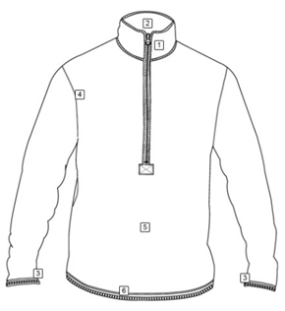 | 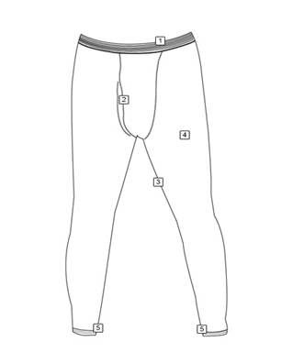  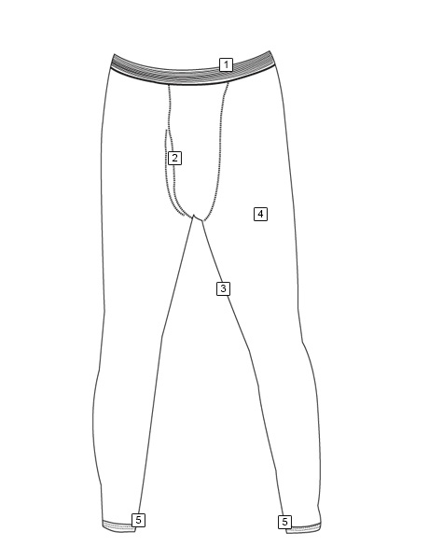
Фигура 1. | Фигура 2.

- Приемаме тактико-техническите изисквания към продукта на възложителя, както следва:
  - Приемаме изискванията по предназначение:
Ще бъдат изпълнени основните тактико-технически изисквания, както са посочени в стандарта за шевни изделия с военно предназначение BC 40025-84 или еквивалентно/и.

  - Приемаме изискванията към конструкцията:
Конструкцията на комплекта ще е в 6 типоразмера с обхват:
- за фланелката - обиколка на гърдите, дължина на ръкавите и дължина на гръбната платка;
- за клина - обиколка на талията и дължина на крачолите.

Типоразмерите за фланелката ще са съгласно Таблица 1, а за клина - съгласно Таблица 2 в сантиметри.

Таблица 1
Размер | Гръдна обиколка | Дължина на ръкавите | Дължина на гърба
S | 84-94 | 84 | 72
M | 94-104 | 86 | 74
L | 104-114 | 89 | 75
X | 114-125 | 92 | 76
2X-L | 125-135 | 94 | 78
3X-L | 135-150 | 97 | 79

Таблица 2
Размер | Обиколка на талията | Вътрешен шев
S | 69-79 | 75-81
M | 79-89 | 75-81
L | 89-99 | 75-81
X-L | 99-109 | 75-81
2X-L | 109-119 | 75-81
3X-L | 119-130 | 75-81

Забележка: При необходимост може да се заявяват размери извън обхвата на тези таблици.

  - Приемаме изискванията към кроенето:
Ще се спазва направлението на бримковия стълб при кроене на детайлите, съгласно означенията върху кройките.
Ще се поставят необходимите центрове, като дълбочината им няма да надвишава 0,3 см.
При нареждане на настилите за кроене и номериране на изделието няма да се допуска разнотоние в детайлите.

2.4. Приемаме технологичните изисквания:
    - Общи:
Всички съединителни шевове ще са гладки, без набор.
Шевните машини, на които ще се изработват изделията, ще са прецизно настроени, за да не се допуска повреждането на материята (от износени игли).
Цвета на лицевия плат-трико ще бъде кафяв „Койот" - HEX 81613E.
    - Специфични:
Съединителните шевове ще са изпълнени по технологията „Flatlock" или еквивалентно/и.
Здравината на присъединителните шевове ще е минимум 24,0 daN.
Насрещната мостра на отвора с цип ще е почистена по края на оверлог.

2.5. Приемаме изискванията на възложителя към материалите, както следва:
Материалите, необходими за изработване на комплекта термобельо, ще отговарят на спецификацията, отразена в Таблица 3.

Таблица 3
№  по ред | НАИМЕНОВАНИЕ НА ПОКАЗАТЕЛЯ | ЕДИНИЦА НА ВЕЛИЧИНАТА | МЕТОД ЗА ИЗПИТВАНЕ | РЕЗУЛТАТ ОТ ИЗПИТВАНЕТО
1. | Количествен състав | % | НЕНТП (бр.44/2006)  или еквивалентно/и | Полиестер/Еластан  ( 93/7 )±3
2. | Маса на единица площ | g/m² | БДС EN 12127:2000  или еквивалентно/и | мин. 125
3. | Пилингообразуване | бал | БДС EN ISO 12945-2  или еквивалентно/и | мин. 5
4. | Сила на скъсване на шева | N | БДС 13307:1978  или еквивалентно/и | мин. 160,0
5. | Изменение на размерите след пране при 40⁰С | % | БДС EN ISO 5077:2008  БДС EN ISO 6330:2012  или еквивалентно/и | по бримков ред макс. 2,0  по бримков стълб макс. 3,0
6. | Устойчивост на обагрянето при пране на 40⁰С | бал | БДС EN  ISO 105-C06:2010  или еквивалентно/и | мин. 4-5
7. | Устойчивост на обагрянето на кисела пот | бал | БДС EN ISO 105-E04:2013  или еквивалентно/и | мин. 4
8. | Устойчивост на обагрянето на алкална пот | бал | БДС EN ISO 105-E04:2013  или еквивалентно/и | мин. 4
9. | Устойчивост на обагрянето на сухо триене | бал | БДС EN ISO 105-X12:2016  или еквивалентно/и | мин. 4
10. | Устойчивост на обагрянето на мокро триене | бал | БДС EN ISO 105-X12:2016  или еквивалентно/и | мин. 4
11. | Съдържание на формалдехид | mg/kg | БДС EN ISO 14184-1:2011  или еквивалентно/и | макс. 75,0
12. | рН на воден екстракт | pH | БДС EN ISO 3071:2008  или еквивалентно/и | 4,8 до 7,5
13. | Лента маркировъчна и знак за въздействие | Означение на типоразмера, фирмата производител, условията за влаготоплинна и химическа обработка, състав на плата и година на производство.

2.6. Приемаме изискванията на възложителя към методите за изпитване на физико-механичните, химичните и хигиенните показатели на материалите, както следва:

Таблица 4
№ | НАИМЕНОВАНИЕ  НА ПОКАЗАТЕЛЯ | СТАНДАРТ ИЛИ  НЕГОВ ЕКВИВАЛЕНТ
1. | Състав на лицевия плат - трико, % | Наредба за етикетиране и наименование на текстилните продукти, приета с ПМС №308/27.01.2001г., директива 96/73/ЕЕС-96 от 01.01.2003г.
2. | Специфична площна маса на лицевия  плат-трико, g/m² | БДС EN 12127  или еквивалентно/и
3. | Здравина на пробива, daN | БДС 9585  или еквивалентно/и
4. | Изменение на размерите след пране на  лицевия плат-трико, % | БДС EN ISO 5077:2008  БДС EN ISO 6330:2012  или еквивалентно/и
5. | Пилингообразуване на плата, бал | БДС EN ISO 12945-2  или еквивалентно/и
6. | Устойчивост на обагрянето при пране на 40⁰С, бал | БДС EN ISO 105-C06:2010  или еквивалентно/и
7. | Устойчивост на обагрянето на кисела пот, бал | БДС EN ISO 105-E04:2013  или еквивалентно/и
8. | Устойчивост на обагрянето на алкална пот, бал | БДС EN ISO 105-E04:2013  или еквивалентно/и
9. | Устойчивост на обагрянето на сухо триене, бал | БДС EN ISO 105-X12:2016  или еквивалентно/и
10. | Устойчивост на обагрянето на мокро триене, бал | БДС EN ISO 105-X12:2016  или еквивалентно/и
11. | Съдържание на формалдехид в плата, mg/kg | БДС EN ISO 14184-1:2011  или еквивалентно/и
12. | рН на воден екстракт на лицевия плат-трико, pH единици | БДС EN ISO 3071:2008  или еквивалентно/и
13. | Минимална специфична здравина на конците, cN/tex | БДС EN ISO 2062  или еквивалентно/и
14. | Минимална разтегливост на конците, % | БДС EN ISO 2062  или еквивалентно/и
15. | Линейна плътност на конците, tex | БДС EN ISO 2060  или еквивалентно/и

За позовани недатирани (отменени) стандарти се прилага актуална версия на съответния стандарт, включително всички негови изменения действащи към момента на обявление на обществената поръчка или еквивалентен със същия обхват относно метода и условията на изпитание.

3. Приемаме другите технически изисквания на възложителя, както следва:
3.1. Индивидуални поръчки
Ще изработваме извънстандартни размери на термобельо – комплект фланелка и клин при необходимост и включени в заявката от страна на Възложителя. Доставката на извънстандартни изделия е част от сключения договор. За изделията изработени по индивидуални поръчки, включени в доставката, ще се спазват следните изисквания:
Бланките на Възложителя с информация за име на служителя, неговите размери и месторабота, въз основа на които са изработени изделията, ще бъдат трайно прикрепени към облеклата при доставката им в складовете на Възложителя.
В протоколите за временно съхранение и в предавателно-приемателните протоколи доставяните изделия по индивидуални поръчки ще са описани по име на служител, структура и количества.
3.2. Маркировка
На двете части от комплекта /в средата на вратната извивка на фланелката и в средата на колана на клина/ се поставя марка със следната информация: ръст, размер, име на фирмата изпълнител, състав, знаци за третиране и въздействие, месец и година на доставка/ производство. Когато изпълнителят не е производител, в маркировката ще бъде отбелязано и името на производителя.
3.3. Етикетировка
Всички изделия следва ще имат етикет /картонен/ с информация, съгласно Наредба за изискванията за етикетиране на нехранителни стоки и Закона за защита на потребителите, а именно:
* фирма изпълнител и номер на договора за доставка;
* вид и размер на изделието;
* състав;
* изисквания за съхранение и употреба;
* знаци за третиране (разяснени);
* срок на годност (гаранционен срок).
3.4. Опаковка
Всеки комплект се поставя в индивидуална опаковка от полиетиленов плик с етикет върху него за вида на облеклото, ръст, размер, име на фирмата изпълнител и номер на договора за доставка и във връзка по 5 броя изделия от един и същи ръст и размер.
Във всяка индивидуална опаковка се поставя гаранционна карта, съдържаща инструкция за ползване на облеклата с разяснени знаци за третиране.
3.5. Размери
Изделията се изработват по размери, съгласно таблица 1 и таблица 2 от техническата спецификация.
Означаването на размера на изделията ще се извършва съгласно БДС EN 13402-1:2003 или еквивалентно/и.

4. Приемаме изискванията на Възложителя за гаранционен срок и рекламации:
Гаранционният срок при съхранение е ……………….. месеца (не по-малко от 12 /дванадесет/ месеца) от датата на получаване на доставката на изделия в складовете на Възложителя и подписването на предавателно-приемателен протокол.
Гаранционният срок на изделията при експлоатация е ……………….. месеца (не по-малко от 3 /три/ месеца), в рамките на срока за съхранение. Този срок започва да тече от датата на предоставяне на изделията на служителите на МВР. Възложителят предоставя изделията на служителите на МВР с попълнена гаранционна карта, в която се посочва датата на предаване.

4.1. Гаранционната карта съдържа следната информация:
* Име на фирмата изпълнител и номер на договора за доставка;
* Вид и размер на изделието;
* Поле за вписване името на служителя, на когото се предоставя изделието (попълва се от служител на Възложителя);
* Поле за дата на предаване на изделието на служителя (попълва се от служител на Възложителя);
* Гаранционен срок при съхранение и експлоатация;
* Съществени характеристики;
* Предназначение;
* Знаци за третиране /разяснение/;
* Поддръжка и почистване;
* Условия за съхранение;
4.2. Рекламации относно качеството и скрити дефекти се правят в указания гаранционен срок и при условие, че са спазвани изискванията за експлоатация и за третиране на изделията.
4.3. Рекламация се урежда в срок от 30 (тридесет) дни от съставянето на протокол за същата, чрез отстраняване на дефекта или замяна на рекламираното изделие с ново за сметка на изпълнителя.
4.4. Рекламации по количествата на доставените изделия могат да се правят само в момента на получаването им.

5. Представяме следните документи, с които се установява съответствието с изискванията на възложителя по характеристики:
5.1. Декларация за съответствие по БДС EN ISO/IEС 17050-1:2010 г. и БДС EN ISO/IEС 17050-2:2006 г. или еквивалентно/и на основния плат и образеца на готовото изделие от изпълнителя или от производителя /само ако изпълнителят не е производител/, удостоверяваща, че материалите и образецът (готовото изделие) отговарят на посочените стандарти и изисквания в Техническата спецификация от документацията за участие в процедурата, с дата на издаване, следваща датата на обявяване на настоящата обществена поръчка.
5.2. Технически характеристики, включващи описание на основните параметри, на които отговаря основният плат, издадени от производителя или вносителя му със свеж печат и подпис, с дата на издаване, следваща датата на обявяване на настоящата обществена поръчка. За вносители документите се представят в оригинал или заверени копия „Вярно с оригинала“, които ще бъдат придружени с превод на български език.
5.3. Сертификат за качество на основния плат, издаден от производителя или вносителя му оригинал със свеж печат и подпис, с дата на издаване, следваща датата на обявяване на настоящата обществена поръчка. За вносители документите се представят в оригинал или заверени копия „Вярно с оригинала“, които ще бъдат придружени с превод на български език.
5.4. Протоколи от изпитване на основния плат и образеца на готовото изделие. Представят се оригинали със свеж печат и подпис или копия заверени с мокър печат на съответната АИЛ, издадени от акредитирана от Изпълнителна агенция БСА изпитвателна лаборатория /АИЛ/, с отразени в тях резултати по всички характеристики, посочени в Техническата спецификация от документацията за участие в процедурата, с дата на издаване, следваща датата на обявяване на настоящата обществена поръчка. Представените лабораторни изпитвания ще са в обхвата на акредитация на съответната АИЛ.
5.5. Заверено копие от сертификата за акредитация на съответната АИЛ, издала протоколите за изпитване, удостоверяващо обхвата на акредитация – параметрите и показателите на вложените материали и списък с обхвата на акредитация, който е неразделна част от сертификата на съответната изпитвателна лаборатория.
5.6. Декларация /оригинал със свеж печат и подпис/ за основния плат от производителя или вносителя му, удостоверяваща съдържанието на азобагрила, с дата на издаване, следваща датата на обявяване на настоящата обществена поръчка. За вносители документите се представят в оригинал или заверени копия „Вярно с оригинала“, които ще бъдат придружени с превод на български език.
5.7. За производителя на основния плат представяме сертификат …………………….. (/заверено копие/ за управление на качеството EN ISO-9001:2015 или еквивалентно/и), издаден от независими лица, които са акредитирани по съответната серия европейски стандарти от ИА БСА или от друг национален орган за акредитация, който е страна по Многостранното споразумение за взаимно признаване на Европейската организация за акредитация, за съответната област или да отговарят на изискванията за признаване съгласно чл. 5, ал. 2 от Закона за националната акредитация на органи за оценяване на съответствието, с обхват на дейност еднакъв или сходен с предмета на поръчката (за сходен се счита трикотажни и/или текстилни изделия).
5.8. За спомагателни материали: шевни конци - отговарят на БДС EN 12590:2004 или еквивалентно/и, ципове – отговарят на БДС 4518:1998 или еквивалентно/и. За същите спомагателни материали представяме сертификати за качество, издадени от производителите или вносителите им оригинал със свеж печат и подпис, с дати на издаване, следващи датата на обявяване на настоящата обществена поръчка. За вносители документите се представят в оригинал или заверени копия „Вярно с оригинала“, които ще бъдат придружени с превод на български език.
5.9. Декларирам, че в процеса на провеждане на обществената поръчка и при изпълнение на договора, Възложителят може да осъществява контакт с производителите или официалните представители на производителите, с цел идентифициране на документите удостоверяващи произхода им, както и правото да се предоставя информация по отношение на съмнения за фалшификация.

6. Потвърждаваме изискванията на Възложителя за мостри на стоките – предмет на доставката, съобразно чл. 32 от ППЗОП, както и приемаме, че същите ще бъдат задържани, в случай че бъдем избрани за изпълнител, до приключване на договора:
6.1. Представяме мостри на готовите изделия – 1 бр. (в размер М), както и мостри от основния материал – 1 линеен метър, подпечатани със свеж печат от акредитирана от ИА БСА изпитателна лаборатория /АИЛ/. Мострите на артикулите имат трайна маркировка (ръстова марка), съгласно настоящото предложение за изпълнение на поръчката, със следната информация: вид на изделието, размер, състав, знаци за третиране и въздействие и име на участника в процедурата.
6.2. Мострите са представени като част от техническото предложение с предварително попълнен опис. Мострите са надписани за кой артикул и обособена позиция се отнасят. Същите са подпечатани със свеж печат от акредитирана от ИА БСА или друг признат орган по смисъла на ЗОП изпитвателна лаборатория /АИЛ/, с посочен номер на протокола от АИЛ, в потвърждение на това, че за същите са представени протоколите от изпитване, издадени от акредитирана от ИА БСА изпитвателна лаборатория или друг признат орган по смисъла на ЗОП изпитвателна лаборатория /АИЛ/ за характеристиките, изискани от Възложителя.
6.3. Мострите ще бъдат използвани при необходимост за доказване на съответствието с изискванията на Възложителя за материалите и параметрите на същите в хода на провеждане на обществената поръчка. Мострите могат да се предоставят от Възложителя за изследване по всички характеристики, посочени в техническата спецификация в АИЛ, като разходите по провеждане на изпитванията са за наша сметка.
За целта прилагаме отделна декларация, приложена към мострите, с която декларираме съгласието си мострите да бъдат изследвани в АИЛ, като разходите са за наша сметка. Приемаме, че в резултат на изпитванията е възможно да бъде нарушена целостта на мострите.
6.4. Декларираме, че сме съгласни, в случай, че бъдем избрани за изпълнител, представените от нас мостри да бъдат задържани до приключване на договора и изтичане на гаранционния срок.

7. Потвърждаваме и приемаме срока за изпълнение на поръчката, съгласно раздел VI.3 т. 2 от обявлението за обществената поръчка:
Срок за изпълнение на поръчката - 6 (шест) месеца от датата на получаване на писмена заявка от Възложителя с посочени артикули, количества и размерна спецификация. Ще доставяме и изделия с извънстандартни размери в рамките на уговорените в договора артикули, количества и цени, включени в заявката.

Приложения:
Декларация за съгласие мострите да бъдат изследвани в АИЛ за наша сметка (в свободен текст)
………………………………………………………………………………………

Предложението съдържа ясна и изчерпателна информация за съответствие с техническите изисквания на възложителя по всички точки от Техническата спецификация.

Дата: ...................... ПОДПИС и ПЕЧАТ: ................................
(име и фамилия)
....................................................................
(длъжност на представляващия участника)

Образец №2в
ДО
ДУССД – МВР
ГР. СОФИЯ,
УЛ. “КНЯЗ БОРИС I” № 124

Предложение за изпълнение на поръчката по обособена позиция №4 „Тактическа шапка лятна камуфлирана”

УВАЖАЕМИ ДАМИ И ГОСПОДА,

След запознаване с документацията за участие в процедура за възлагане на обществена поръчка с предмет: „Доставка на камуфлирани тактически облекла“ по обособени позиции, както следва: обособена позиция №1 „Тактически костюм зимен камуфлиран“, обособена позиция №2 „Тактически костюм летен камуфлиран“, обособена позиция №3 „Термобельо комплект фланелка и клин“ и обособена позиция №4 „Тактическа шапка лятна камуфлирана“ ние:

…………………………………………………………………………………………………………
/изписва се името на участника/
………………...…………………………...
/БУЛСТАТ или ЕИК/
…………………………………………………………………………………………………………
/адрес по регистрация/

предлагаме да изпълним поръчката, с предмет „Доставка на камуфлирани тактически облекла“ по обособена позиция №4 „Тактическа шапка лятна камуфлирана“, съгласно изискванията на Възложителя при следните условия:
I. Декларираме, че приемаме мястото на изпълнение на поръчката, съгласно изискванията на Възложителя.
II. Декларираме, че доставените от нас артикули ще отговарят на изискванията на Възложителя, описани в Техническата спецификация.
III. Съгласни сме и се задължаваме при изпълнението на поръчката да изпълним всички раздели от Техническата спецификация, съгласно поставените от възложителя изисквания.
Подаването на настоящото предложение за изпълнение на поръчката удостоверява безусловното приемане на всички изисквания и задължения, поставени от Възложителя в провежданата процедура.

IV. Предлагаме да изпълним поръчката, съгласно изискванията на възложителя, както следва:
1. Описание на изделието:
Шапката е изработена от основен плат и се състои от дъно, околожка, начелник и козирка.
Дъното на шапката е елипсовидно, подлепено и дублирано отвътре с хастар от основния плат. Прикачва се към околожката с вътрешен шев и фиксиращ краен лицев шев върху околожката.
В предната част на околожката се прикачва начелник с овална форма от подлепен основен плат и подсилен с подлепващо тип „ризол”.
На околожката от двете страни симетрично са избродирани по два вентилационни отвора с вътрешен диаметър 0,3÷0,4 см.
В долния край от вътрешната страна на шапката е монтирана черна памучна лента с широчина 2,5 см, с функция на потна лента и за укрепване на обиколката.
Козирката е дъгообразно извита, изработена от пластмасова вложка по форма и облечена двустранно с основния плат. Има два фиксиращи украсителни тигела на 0,6 см един от друг на горната и долна част на козирката, като външния е на 1,5 см от борда на козирката.

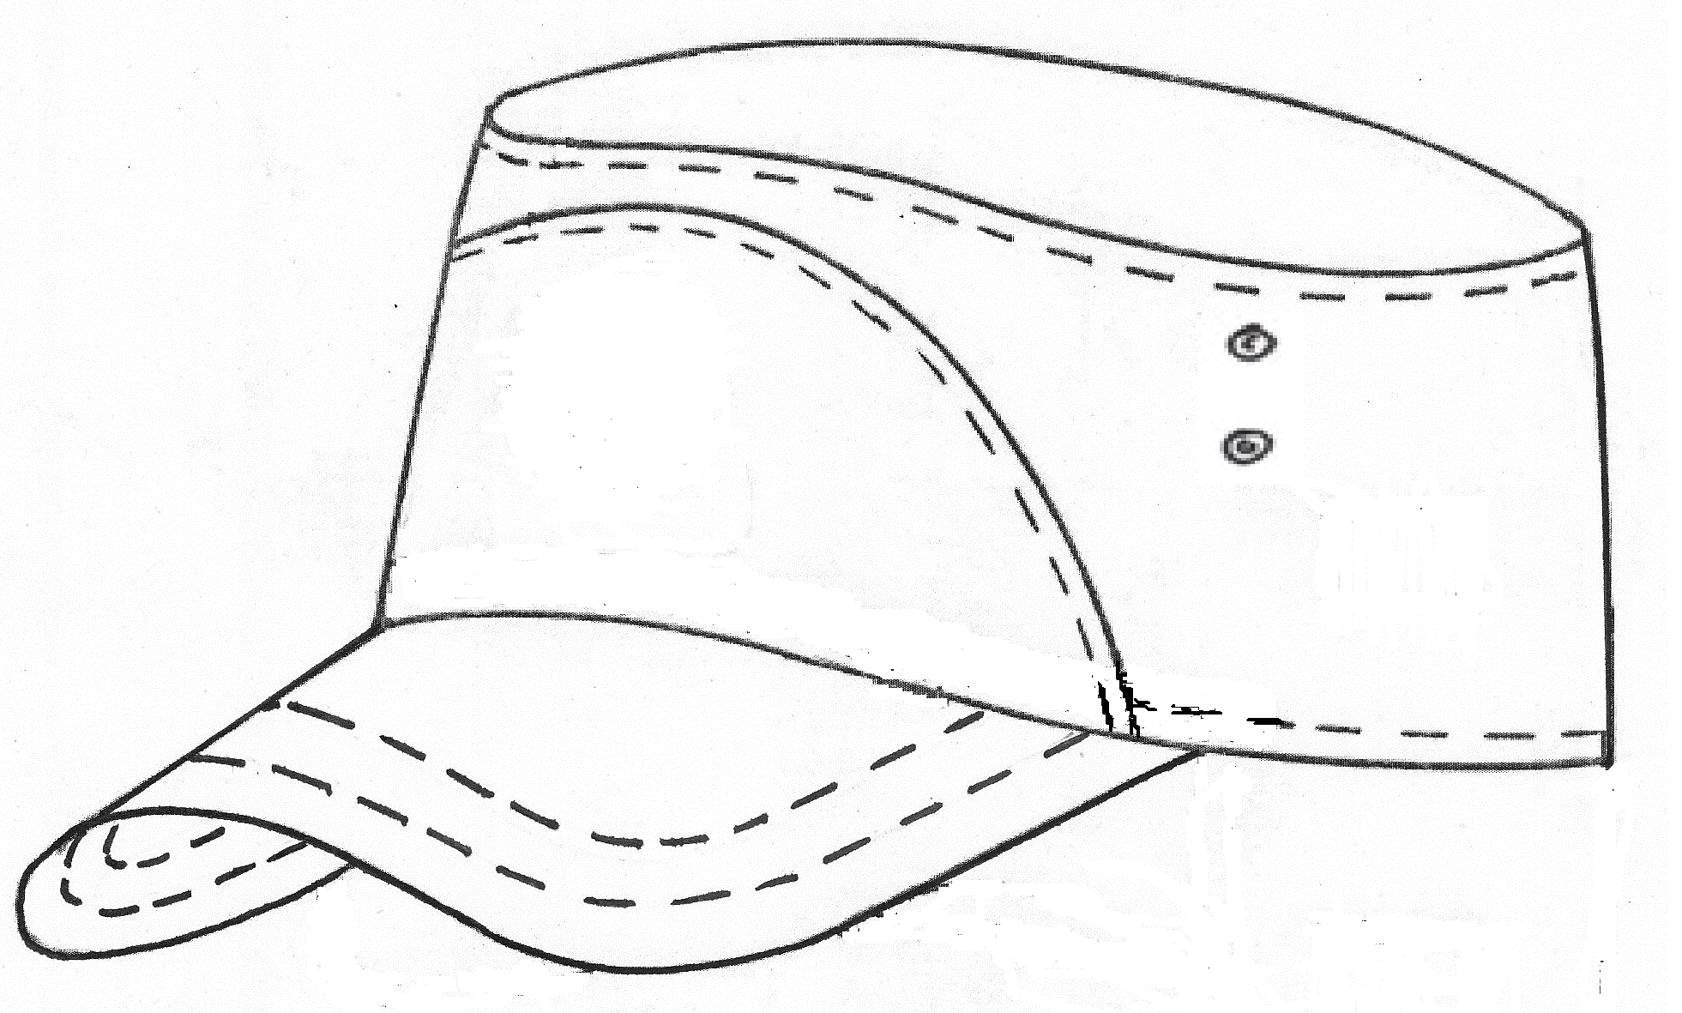

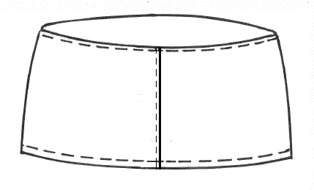

Тактическата шапка лятна камуфлирана се изработва в цветове по зададени от Възложителя еталони, както следва:
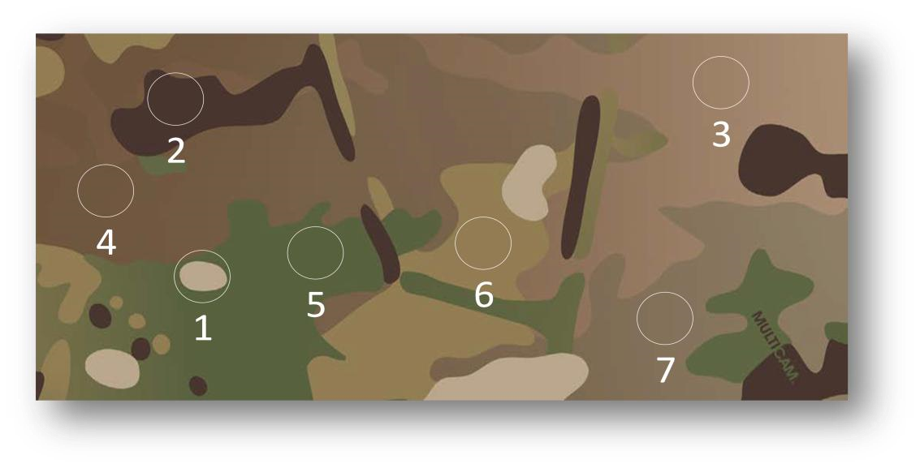
Платът, от който ще е изработена шапката лятна камуфлирана, ще бъде съставен от 7 (седем) цвята:
1. Кремав – приблизителен номер по Pantone 15-1304 TPX, с допустима цветна разлика мин. 4 бал по сива скала, съгласно БДС EN 20105-A02:2001, или еквивалентно/и
2. Тъмнокафяв – приблизителен номер по Pantone 19-1344 TPX, с допустима цветна разлика мин. 4 бал по сива скала, съгласно БДС EN 20105-A02:2001, или еквивалентно/и
3. Жълто-кафяв – приблизителен номер по Pantone 18-1018 TPX, с допустима цветна разлика мин. 4 бал по сива скала, съгласно БДС EN 20105-A02:2001, или еквивалентно/и
4. Кафяв – приблизителен номер по Pantone 18-1312 TPX, с допустима цветна разлика мин. 4 бал по сива скала, съгласно БДС EN 20105-A02:2001, или еквивалентно/и
5. Тъмнозелен – приблизителен номер по Pantone 18-0322 TPX, с допустима цветна разлика мин. 4 бал по сива скала, съгласно БДС EN 20105-A02:2001, или еквивалентно/и
6. Маслиненозелен – приблизителен номер по Pantone 18-0323 TPX, с допустима цветна разлика мин. 4 бал по сива скала, съгласно БДС EN 20105-A02:2001, или еквивалентно/и
7. Бледозелен – приблизителен номер по Pantone 18-0422 TPX, с допустима цветна разлика мин. 4 бал по сива скала, съгласно БДС EN 20105-A02:2001, или еквивалентно/и.

Всички конци, които се използват за изработка на шапката (включително и за вентилационните отвори), ще бъдат в тон с кафявия цвят.
Лицевите шевове ще бъдат с гъстота 4 бода/см.

2. Приемаме техническите изисквания на възложителя към изделията, както следва:
2.1. Приемаме изискванията към размерите:
Шапките се изработват в размери (номера), които са посочени в Таблица 1.
Таблица 1
Обиколка на главата (см) | 53 | 54 | 55 | 56 | 57 | 58 | 59 | 60 | 61 | 62
№ на  шапка | 53 | 54 | 55 | 56 | 57 | 58 | 59 | 60 | 61 | 62

2.2. Приемаме изискванията към материалите:
Основен материал, необходим за изработване на шапката - съгласно изискванията, посочени в Таблица 2.
При изработване на шапката ще се използват висококачествени основни и спомагателни материали, които ще запазват свойствата на модела при ежедневно носене.
Изисквания, на които ще отговаря основният плат, от който се изработва шапката:
Таблица 2
№  по ред | Наименование на показателя | Единица на величината | Метод за изпитване | Технически изисквания
1. | Количествен състав | % | НЕНТП (бр.44/2006)  или еквивалентно/и | Памук/Полиамид  ( 50/50 )±3
2. | Маса на единица площ | g/m² | БДС  EN 12127:2000  или еквивалентно/и | мин. 225
3. | Вид сплитка | --- | БДС  12674:1975  или еквивалентно/и | Рипстоп
4. | Максимална сила на опън до скъсване | daN | БДС EN  ISO 13934-1:2013  или еквивалентно/и | По основа – мин.110  По вътък – мин.80
5. | Сила на скъсване на шева | N | БДС EN  ISO 13935-1:2014  или еквивалентно/и | мин. 500
6. | Изменение на размерите при пране при 40⁰С | % | БДС EN  ISO 5077:2008  БДС EN  ISO 6330:2012  или еквивалентно/и | По основа – макс. 2,0  По вътък – макс. 1,0
7. | Устойчивост на обагрянето на пране | бал | БДС EN  ISO 105-C06:2010  или еквивалентно/и | мин. 4-5
8. | Устойчивост на обагрянето на пот  кисела | бал | БДС EN  ISO 105-E04:2013  или еквивалентно/и | мин. 4-5
9. | Устойчивост на обагрянето на пот  алкална | бал | БДС EN  ISO 105-E04:2013  или еквивалентно/и | мин. 4-5
10. | Устойчивост на обагрянето на триене (сухо) | бал | БДС EN  ISO 105-X12:2016  или еквивалентно/и | мин. 4
11. | Устойчивост на обагрянето на триене (мокро) | бал | БДС EN  ISO 105-X12:2016  или еквивалентно/и | мин. 3-4
12. | Съдържание на формалдехид | mg/kg | БДС EN  ISO 14184-1:2011  или еквивалентно/и | макс. 75
13. | рН на воден екстракт | pH единици | БДС EN  ISO 3071:2008  или еквивалентно/и | 4,8 до 7,5

За позовани недатирани /отменени/ стандарти се прилага актуална версия на съответния стандарт, включително всички негови изменения действащи към момента на обявление на обществената поръчка или еквивалент.

3. Приемаме изискванията на възложителя към етикетирането, маркироваката и опаковката, както следва:
3.1. Маркировка:
Етикетът (размерна марка) на шапките се пришива отвътре в лявата страна на околожката, и съдържа следната информация: размер, състав, знаци за третиране и въздействие, име на фирмата изпълнител, както и месец и година на производство.
3.2. Опаковка:
Шапките се опаковат в полиетиленови пликове по 10 броя от един и същи размер, вид и цвят. Подреждат се в кашони по 10 плика (общо 100 броя шапки за кашон) от един и същи размер, вид и цвят. На всеки кашон се поставя лепящ етикет със следното съдържание: вид на изделието, количество, размер и име на фирмата изпълнител, както и месец и година на производство. Във всеки плик се поставят и 10 броя гаранционни карти, така че за всяка шапка ще има също и гаранционна карта.

4. Приемаме изискванията на Възложителя за гаранционен срок и рекламации:
Гаранционният срок при съхранение е ………………. месеца (не по-малко от 12 (дванадесет) месеца) от датата на получаване на доставката в складовете на Възложителя и подписването на предавателно-приемателен протокол, а гаранционният срок при експлоатация е ……………….. месеца (не по-малко от 3 (три) месеца) от датата на предоставяне на изделието на служителя, в рамките на срока при съхранение.
Всяка шапка се предоставя с гаранционна карта, която е попълнена и подпечатана от изпълнителя и съдържа следната информация:
* Име на изпълнителя;
* Вид на изделието;
* Дата на доставка на изделието;
* Поле за вписване името на служителя, на когото се предоставя изделието (попълва се от служител на Възложителя);
* Поле за дата на предаване на изделието на служителя (попълва се от служител на Възложителя);
* Гаранционен срок при съхранение и експлоатация;
* Съществени характеристики;
* Знаци за третиране и въздействие;
* Поддръжка и почистване;
* Условия за съхранение.
4.1. Рекламации относно качеството и скрити дефекти се правят в указания гаранционен срок и при условие, че са спазвани изискванията за експлоатация и за третиране на изделията.
4.2. Рекламация се урежда в срок от 30 (тридесет) дни от съставянето на протокол за същата, чрез отстраняване на дефекта или замяна на рекламираното изделие с ново за сметка на изпълнителя.
4.3. Рекламации по количествата на доставените изделия могат да се правят само в момента на получаването им.

5. Представяме следните документи, с които се установява съответствието с изискванията на възложителя по характеристики:
5.1. Декларация за съответствие по БДС EN ISO/IEС 17050-1:2010 г. и БДС EN ISO/IEС 17050-2:2006 г. или еквивалентно/и на основния плат и образеца на готовото изделие от изпълнителя или от производителя /само ако изпълнителят не е производител/, удостоверяваща, че материалите и образецът (готовото изделие) отговарят на посочените стандарти и изисквания в Техническата спецификация от документацията за участие в процедурата, с дата на издаване, следваща датата на обявяване на настоящата обществена поръчка.
5.2. Технически характеристики, включващи описание на основните параметри, на които отговаря основният плат, издадени от производителя или вносителя му със свеж печат и подпис, с дата на издаване, следваща датата на обявяване на настоящата обществена поръчка. За вносители документите се представят в оригинал или заверени копия „Вярно с оригинала“, които ще бъдат придружени с превод на български език.
5.3. Сертификат за качество на основния плат, издаден от производителя или вносителя му оригинал със свеж печат и подпис, с дата на издаване, следваща датата на обявяване на настоящата обществена поръчка. За вносители документите се представят в оригинал или заверени копия „Вярно с оригинала“, които ще бъдат придружени с превод на български език.
5.4. Протоколи от изпитване на основния плат и образеца на готовото изделие. Представят се оригинали със свеж печат и подпис или копия заверени с мокър печат на съответната АИЛ, издадени от акредитирана от Изпълнителна агенция БСА изпитвателна лаборатория /АИЛ/, с отразени в тях резултати по всички характеристики, посочени в Техническата спецификация от документацията за участие в процедурата, с дата на издаване, следваща датата на обявяване на настоящата обществена поръчка. Представените лабораторни изпитвания ще са в обхвата на акредитация на съответната АИЛ.
5.5. Заверено копие от сертификата за акредитация на съответната АИЛ, издала протоколите за изпитване, удостоверяващо обхвата на акредитация – параметрите и показателите на вложените материали и списък с обхвата на акредитация, който е неразделна част от сертификата на съответната изпитвателна лаборатория.
5.6. Декларация /оригинал със свеж печат и подпис/ за основния плат от производителя или вносителя му, удостоверяваща съдържанието на азобагрила, с дата на издаване, следваща датата на обявяване на настоящата обществена поръчка. За вносители документите се представят в оригинал или заверени копия „Вярно с оригинала“, които ще бъдат придружени с превод на български език.
5.7. За производителя на основния плат представяме сертификат …………………….. (/заверено копие/ за управление на качеството EN ISO-9001:2015 или еквивалентно/и), издаден от независими лица, които са акредитирани по съответната серия европейски стандарти от ИА БСА или от друг национален орган за акредитация, който е страна по Многостранното споразумение за взаимно признаване на Европейската организация за акредитация, за съответната област или да отговарят на изискванията за признаване съгласно чл. 5, ал. 2 от Закона за националната акредитация на органи за оценяване на съответствието, с обхват на дейност еднакъв или сходен с предмета на поръчката (за сходен се счита трикотажни и/или текстилни изделия).
5.8. За спомагателни материали: шевни конци - отговарят на БДС EN 12590:2004 или еквивалентно/и, ципове – отговарят на БДС 4518:1998 или еквивалентно/и. За същите спомагателни материали представяме сертификати за качество, издадени от производителите или вносителите им оригинал със свеж печат и подпис, с дати на издаване, следващи датата на обявяване на настоящата обществена поръчка. За вносители документите се представят в оригинал или заверени копия „Вярно с оригинала“, които ще бъдат придружени с превод на български език.
5.9. Декларирам, че в процеса на провеждане на обществената поръчка и при изпълнение на договора, Възложителят може да осъществява контакт с производителите или официалните представители на производителите, с цел идентифициране на документите удостоверяващи произхода им, както и правото да се предоставя информация по отношение на съмнения за фалшификация.

6. Потвърждаваме изискванията на Възложителя за мостри на стоките – предмет на доставката, съобразно чл. 32 от ППЗОП, както и приемаме, че същите ще бъдат задържани, в случай че бъдем избрани за изпълнител, до приключване на договора:
6.1. Представяме мостри на готовите изделия – 1 бр. (в размер 58), както и мостра от основния материал – 1 линеен метър, подпечатани със свеж печат от акредитирана от ИА БСА изпитателна лаборатория /АИЛ/. Мострите на артикулите имат трайна маркировка (ръстова марка), съгласно настоящото предложение за изпълнение на поръчката, със следната информация: вид на изделието, размер, състав, знаци за третиране и въздействие и име на участника в процедурата.
6.2. Мострите са представени като част от техническото предложение с предварително попълнен опис. Мострите са надписани за кой артикул и обособена позиция се отнасят. Същите са подпечатани със свеж печат от акредитирана от ИА БСА или друг признат орган по смисъла на ЗОП изпитвателна лаборатория /АИЛ/, с посочен номер на протокола от АИЛ, в потвърждение на това, че за същите са представени протоколите от изпитване, издадени от акредитирана от ИА БСА изпитвателна лаборатория или друг признат орган по смисъла на ЗОП изпитвателна лаборатория /АИЛ/ за характеристиките, изискани от Възложителя.
6.3. Мострите ще бъдат използвани при необходимост за доказване на съответствието с изискванията на Възложителя за материалите и параметрите на същите в хода на провеждане на обществената поръчка. Мострите могат да се предоставят от Възложителя за изследване по всички характеристики, посочени в техническата спецификация в АИЛ, като разходите по провеждане на изпитванията са за наша сметка.
За целта прилагаме отделна декларация, приложена към мострите, с която декларираме съгласието си мострите да бъдат изследвани в АИЛ, като разходите са за наша сметка. Приемаме, че в резултат на изпитванията е възможно да бъде нарушена целостта на мострите.
6.4. Декларираме, че сме съгласни, в случай, че бъдем избрани за изпълнител, представените от нас мостри да бъдат задържани до приключване на договора и изтичане на гаранционния срок.

7. Потвърждаваме и приемаме срока за изпълнение на поръчката, съгласно раздел VI.3 т. 2 от обявлението за обществената поръчка:
Срок за изпълнение на поръчката - 6 (шест) месеца от датата на получаване на писмена заявка от Възложителя с посочени артикули, количества и размерна спецификация. Ще доставяме и изделия с извънстандартни размери в рамките на уговорените в договора артикули, количества и цени, включени в заявката.

Приложения:
Декларация за съгласие мострите да бъдат изследвани в АИЛ за наша сметка (в свободен текст)
………………………………………………………………………………………

Предложението съдържа ясна и изчерпателна информация за съответствие с техническите изисквания на възложителя по всички точки от Техническата спецификация.

Дата: ...................... ПОДПИС и ПЕЧАТ: ................................
(име и фамилия)
....................................................................
(длъжност на представляващия участника)

Образец №3

Декларация

за съгласие с клаузите на приложения проект на договор

Долуподписаният: ......................................................................................................................................
/собствено, бащино, фамилно име/
Притежаващ лична карта № ...................., издадена на .......................... от МВР – гр. ...........................
/дата на издаване/ /място на издаване/
адрес: .........................................................................................................................................................., /постоянен адрес/
представляващ ............................................................., в качеството си на ........................................, /наименование на юридическото лице, физическото лице - ЕТ/ /длъжност/
седалище ......................................................................................................................................................,
адрес на управление: .............................................., тел./факс ..........................,
БУЛСТАТ/ЕИК ....................................,

ДЕКЛАРИРАМ, ЧЕ:

Приемам условията за изпълнение на обществената поръчка, заложени в приложения към документацията проект на договор с предмет „Доставка на камуфлирани тактически облекла” по обособена позиция № … (изписва се номера и наименованието на обособената позиция, за която се участва).

Гр.: .......................... ДЕКЛАРАТОР:
дата: ...................... /име и фамилия и подпис/

Забележка: Декларацията се подава от лицето, което представлява участника.
Декларацията се подава и от участник - физическо лице.

Образец №4
Декларация

за срока на валидност на офертата
в процедура за възлагане на обществена поръчка с предмет:

„Доставка на камуфлирани тактически облекла”
по обособена позиция № … (изписва се номера и наименованието на обособената позиция, за която се участва)

Долуподписаният: ......................................................................................................................................
/собствено, бащино, фамилно име/
Притежаващ лична карта № ...................., издадена на .......................... от МВР – гр. ...........................
/дата на издаване/ /място на издаване/
адрес: .........................................................................................................................................................., /постоянен адрес/
представляващ ............................................................., в качеството си на ........................................, /наименование на юридическото лице, физическото лице - ЕТ/ /длъжност/
седалище ......................................................................................................................................................,
адрес на управление: .............................................., тел./факс ..........................,
БУЛСТАТ/ЕИК ....................................,

ДЕКЛАРИРАМ, ЧЕ:

Срокът на валидност на офертата е 6 (шест) месеца, считано от датата, която е посочена за дата на получаване на офертата в раздел IV.2.6) на Обявлението за поръчка, приложено към документацията за участие в процедурата.

Гр.: .......................... ДЕКЛАРАТОР:
дата: ...................... /име и фамилия и подпис/

Забележка: Декларацията се подава от лицето, което представлява участника.
Декларацията се подава и от участник - физическо лице.

Образец №5

ДО
ДУССД – МВР
ГР. СОФИЯ,
УЛ. “КНЯЗ БОРИС I” № 124

ЦЕНОВО ПРЕДЛОЖЕНИЕ

за участие в обществена поръчка с предмет „Доставка на камуфлирани тактически облекла”
по обособена позиция №1 „Тактически костюм зимен камуфлиран”

от: .................................................................................................………………..
/наименование на участника/

Във връзка с обявената процедура за възлагане на обществена поръчка с горепосочения предмет Ви представяме нашето ценово предложение, както следва:

№ | Наименование | Количество, бр. | Ед. цена в лева  без ДДС | Обща цена в лева без ДДС
1 | Тактически костюм зимен камуфлиран | 350

Предложената цена е без ДДС и включва всички разходи, франко място на изпълнение на поръчката.
Ако участникът не е данъчно задължено по ЗДДС лице, той посочва това обстоятелство в забележка към ценовата оферта.
Забележка: ..........................................

Дата: ......................... ПОДПИС и ПЕЧАТ: ................................
/име и фамилия/ ...................................................................
/длъжност на представляващия участника/

Образец №5а

ДО
ДУССД – МВР
ГР. СОФИЯ,
УЛ. “КНЯЗ БОРИС I” № 124

ЦЕНОВО ПРЕДЛОЖЕНИЕ

за участие в обществена поръчка с предмет „Доставка на камуфлирани тактически облекла”
по обособена позиция №2 „Тактически костюм летен камуфлиран”

от: .................................................................................................………………..
/наименование на участника/

Във връзка с обявената процедура за възлагане на обществена поръчка с горепосочения предмет Ви представяме нашето ценово предложение, както следва:

№ | Наименование | Количество, чф. | Ед. цена в лева  без ДДС | Обща цена в лева без ДДС
1 | Тактически костюм летен камуфлиран | 350

Предложената цена е без ДДС и включва всички разходи, франко място на изпълнение на поръчката.
Ако участникът не е данъчно задължено по ЗДДС лице, той посочва това обстоятелство в забележка към ценовата оферта.
Забележка: ..........................................

Дата: ......................... ПОДПИС и ПЕЧАТ: ................................
/име и фамилия/ ...................................................................
/длъжност на представляващия участника/

Образец №5б

ДО
ДУССД – МВР
ГР. СОФИЯ,
УЛ. “КНЯЗ БОРИС I” № 124

ЦЕНОВО ПРЕДЛОЖЕНИЕ

за участие в обществена поръчка с предмет „Доставка на камуфлирани тактически облекла”
по обособена позиция №3 „Термобельо комплект фланелка и клин”

от: .................................................................................................………………..
/наименование на участника/

Във връзка с обявената процедура за възлагане на обществена поръчка с горепосочения предмет Ви представяме нашето ценово предложение, както следва:

№ | Наименование | Количество, чф. | Ед. цена в лева  без ДДС | Обща цена в лева без ДДС
1 | Термобельо комплект фланелка и клин | 350

Предложената цена е без ДДС и включва всички разходи, франко място на изпълнение на поръчката.
Ако участникът не е данъчно задължено по ЗДДС лице, той посочва това обстоятелство в забележка към ценовата оферта.
Забележка: ..........................................

Дата: ......................... ПОДПИС и ПЕЧАТ: ................................
/име и фамилия/ ...................................................................
/длъжност на представляващия участника/

Образец №5в

ДО
ДУССД – МВР
ГР. СОФИЯ,
УЛ. “КНЯЗ БОРИС I” № 124

ЦЕНОВО ПРЕДЛОЖЕНИЕ

за участие в обществена поръчка с предмет „Доставка на камуфлирани тактически облекла”
по обособена позиция №4 „Тактическа шапка лятна камуфлирана”

от: .................................................................................................………………..
/наименование на участника/

Във връзка с обявената процедура за възлагане на обществена поръчка с горепосочения предмет Ви представяме нашето ценово предложение, както следва:

№ | Наименование | Количество, чф. | Ед. цена в лева  без ДДС | Обща цена в лева без ДДС
1 | Тактическа шапка лятна камуфлирана | 300

Предложената цена е без ДДС и включва всички разходи, франко място на изпълнение на поръчката.
Ако участникът не е данъчно задължено по ЗДДС лице, той посочва това обстоятелство в забележка към ценовата оферта.
Забележка: ..........................................

Дата: ......................... ПОДПИС и ПЕЧАТ: ................................
/име и фамилия/ ...................................................................
/длъжност на представляващия участника/

Образец №6

Банкова гаранция за изпълнение

Ние, …………………………………/1 + индивидуализиращи белези на банката/ сме уведомени, че между Вас Дирекция „Управление на собствеността и социални дейности” - МВР като ВЪЗЛОЖИТЕЛ и …………………………………….. /3 + индивидуализиращи белези на изпълнителя/ като ИЗПЪЛНИТЕЛ, предстои да бъде сключен договор за изпълнение на доставка на …………………………………………….(индивидуализация на договора). В съответствие с условията на договора ИЗПЪЛНИТЕЛЯТ следва да представи във Ваша полза банкова гаранция за изпълнение за сумата ……………………………., представляваща …………………………….. от стойността на договора без включено ДДС.
В изпълнение на това, ние ……………………………………/1/ по нареждане на ……………………………………….. /3/, неотменяемо и безусловно се задължаваме, независимо от валидността и действието на горепосочения договор, възраженията на ИЗПЪЛНИТЕЛЯ по него или независимо от нашето отношение с него, да Ви заплатим сумата от ……………………., при получаване на Вашето надлежно подписано и подпечатано искане за плащане, деклариращо, че нашият клиент ……………………………../3/ не е изпълнил частично или изцяло свои задължения по договора.
С оглед удостоверяване автентичността на документите, получавани в ………………………………………… /1/ от ВЪЗЛОЖИТЕЛЯ същите следва да ни бъдат представени чрез посредничество на централата на обслужващата ВЪЗЛОЖИТЕЛЯ местна банка, потвърждаваща верността на положените подписи.
Всяко плащане по тази гаранция от страна на …………………………. /1/ в полза на ВЪЗЛОЖИТЕЛЯ намалява нейния ангажимент с размера на платената сума.
Стойността на банковата гаранция ще намалява след получаване в …………………………………. /1/ на писмено потвърждение от ВЪЗЛОЖИТЕЛЯ, указващо точния размер на редуцираната сума.
Всички такси и комисионни, свързани с усвояване на суми от банковата гаранция са за сметка на изпълнителя.
Настоящата гаранция е валидна до……………………………………..
Иск по гаранцията ще се счита за редовно предявен, ако е постъпил в ………………………………… /1/ до 16.00 часа на ………………………..(дата) и е оформен съгласно посочените по-горе условия. След тази дата ангажиментът на ……………………………….. /1/ се обезсилва, независимо дали оригиналът на банковата гаранция е върнат или не.
Банковата гаранция може да бъде освободена преди изтичане на валидността й само след връщане на оригинала й в банката.
………………………… НАРЕДИТЕЛ:......................
/подпис и печат/ /подпис и печат/

/ 1 / Фирма на банката

VIII. ПРОЕКТ НА ДОГОВОР ЗА ОБЩЕСТВЕНА ПОРЪЧКА
Образец №7

ДОГОВОР ЗА ОБЩЕСТВЕНА ПОРЪЧКА

Днес, ........ 201...... г., в гр. София, след проведена процедура за възлагане на обществена поръчка, открита с Решение № ............... от ................ 201...... г. на директора на дирекция „Управление на собствеността и социални дейности” в качеството на Възложител по смисъла на чл. 5, ал. 2, т. 13 от Закона за обществените поръчки (ЗОП) и на основание чл. 112 от ЗОП, между:

1. ДИРЕКЦИЯ „УПРАВЛЕНИЕ НА СОБСТВЕНОСТТА И СОЦИАЛНИ ДЕЙНОСТИ” (ДУССД), юридическо лице по смисъла на чл. 37, ал. 2 от Закона за Министерството на вътрешните работи, със седалище и адрес на управление в град София, ул. „Княз Борис І” № 124, БУЛСТАТ 129010157, представлявана от ............................... – директор на ДУССД, от една страна, наричан по-долу „Възложител”, и

2. ...............................................................................................................................................................,
със седалище и адрес на управление: ...................................................................................................,
ЕИК (БУЛСТАТ) .........................., представлявано от ………..,
действащ в качеството си на ....................., от друга страна, наричано по-долу „Изпълнител”, се сключи този договор за обществена поръчка.

Страните се споразумяха за следното:

І. ПРЕДМЕТ НА ДОГОВОРА

Чл. 1. (1) Възложителят възлага, а Изпълнителят приема да достави (за обособена позиция №1: 350 бр. тактически костюми зимни камуфлирани; за обособена позиция №2: 350 бр. тактически костюми летни камуфлирани; за обособена позиция №3: 350 бр. комплекти термобельо фланелка и клин; за обособена позиция №4: 300 бр. тактически шапки летни камуфлирани), наричани по-долу „изделия” с технически спецификации, посочени в Техническата спецификация – Приложение №1 и Техническо предложение – Приложение №2, неразделна част от този договор.
(2) Доставените изделия да са изработени от материали, съответстващи на мострите на готовите изделия и материалите, представени в Техническо предложение – Приложение №2, неразделна част от договора.
(клаузата на ал. 3 се отнася за обособени позиции №1, 2 и 3):
(3) Изпълнителят приема и се задължава да доставя и изделия с извънстандартни размери в рамките на уговорените в този договор артикули, количества и цени, включени в заявката по чл. 2, ал. 1.

(4) За извършване на доставката по ал. 1, Възложителят се задължава да заплати на Изпълнителя възнаграждение в размера и при условията на този договор.

ІІ. СРОК И МЯСТО НА ИЗПЪЛНЕНИЕ

Чл. 2. (1) Доставката на изделията по чл. 1, ал. 1 се извършва в срок от 6 месеца, считано от датата на получаване на писмена заявка от Възложителя.
(2) Изпълнението по Договора е отложено и започва при осигурено финансиране, за което обстоятелство Изпълнителят ще бъде писмено уведомен от Възложителя.
(3) Писмената заявка до Изпълнителя съдържа посочени артикули, количества и размерна спецификация съгласно Таблици с обмерни данни, които се предоставят на Изпълнителя със заявката.
(4) Заявката по ал. 1 се подава до Изпълнителя по факс и/или куриер с обратна разписка за сметка на Изпълнителя.
Чл. 3. Мястото на доставка на изделията е в гр. София, кв. „Захарна фабрика”, ул. „Кукуш” № 1, Централни вещеви складове на ДУССД-МВР.

ІІІ. ПРАВА И ЗАДЪЛЖЕНИЯ НА ИЗПЪЛНИТЕЛЯ

Чл. 4. Изпълнителят е длъжен:
1. да изпълни поръчката с грижата на добрия търговец в сроковете, определени в този договор;
2. да достави изделията в състояние и изисквания съобразно този договор;
3. да уведоми писмено Възложителя за извършването на доставката най-малко 3 (три) работни дни предварително;
4. да достави изделията и да ги предаде на представители на Възложителя в количество, състояние и качество, съответстващо на уговореното и на определеното място за изпълнение в този договор;
5. да прехвърли на Възложителя собствеността върху доставените изделия при доставката им и подписването на двустранен предавателно-приемателен протокол;
6. да отстранява недостатъците на изделията за своя сметка, установени при приемането им и в гаранционния срок;
7. да осигурява достъп на представители на Възложителя до всички документи, свързани с изпълнение на този договор, за извършване на контрол на качеството на изделията;
Чл. 5. Изпълнителят има право:
1. да иска от Възложителя необходимото съдействие за изпълнение на поръчката;
2. да иска от Възложителя да приеме доставката;
3. да получи възнаграждение за изпълнената поръчка в размера и при условията на този договор.
Чл. 6. Изпълнителят има право/няма право да ползва подизпълнител при изпълнение на договора.
(Когато в процедурата изпълнителят е посочил, че ще ползва подизпълнители при изпълнение на обществената поръчка, вместо този текст в договора се изписва следното:
Чл. 6. (1) При изпълнение на договора Изпълнителят има право да ползва следните подизпълнители за: .............................................................................
(посочват се предвидените подизпълнители, вида на дейностите от предмета на поръчката, които ще изпълняват съответните подизпълнители, и дела от поръчката, който ще им се възложи)
(2) Изпълнителят е длъжен да сключи договор за подизпълнение с подизпълнителя/ подизпълнителите, посочени в ал. 1.
(3) Отговорността за изпълнение на договора е на Изпълнителя.
(4) В срок до три дни от сключването на договор за подизпълнение или на допълнително споразумение за замяна на посочен в офертата подизпълнител, Изпълнителят изпраща копие на договора или на допълнителното споразумение на Възложителя заедно с доказателства, че са изпълнени условията по чл. 66, ал. 2 и 11 от ЗОП.
(5) Замяна или включване на подизпълнител по време на изпълнение на договора се допуска по изключение, когато възникне необходимост, ако са изпълнени едновременно следните условия:
1. за новия подизпълнител не са налице основанията за отстраняване в процедурата за възлагане на обществената поръчка;
2. новият подизпълнител отговаря на критериите за подбор, на които е отговарял предишният подизпълнител, включително по отношение на дела и вида на дейностите, които ще изпълнява, коригирани съобразно изпълнените до момента дейности.
(6) При замяна или включване на подизпълнител изпълнителят представя на възложителя всички документи, които доказват изпълнението на условията по ал. 5.)
Чл. 7. Когато Изпълнителят има изискуемо вземане по този договор срещу другата страна, той няма право да отказва да изпълни свое задължение, докато Възложителят не изпълни насрещното си задължение по договора.

ІV. ПРАВА И ЗАДЪЛЖЕНИЯ НА ВЪЗЛОЖИТЕЛЯ

Чл. 8. Възложителят се задължава:
1. да оказва необходимото съдействие на Изпълнителя при изпълнението на доставката;
2. да приеме доставените изделия;

3. да заплати възнаграждение на Изпълнителя в размера и при условията на този договор.
Чл. 9. Възложителят има право:
1. да иска от Изпълнителя да изпълни поръчката в срок и без отклонения от възложеното;
2. да иска от Изпълнителя да му предаде изделията - предмет на доставка;
3. да откаже да приеме доставените изделия, ако открие недостатъци или несъответствия между доставените изделия и изискванията на този договор.

V. ПРИЕМАНЕ НА ДОСТАВКИТЕ. ГАРАНЦИОНЕН СРОК. РЕКЛАМАЦИИ.

Чл. 10. (1) Приемането на изделията се извършва на мястото на изпълнение, посочено в чл. 3. Доставките се придружават със сертификат за качество, декларация за съответствие на доставяните изделия и за основния материал (за обособени позиции №1, 2 и 4 – плат и за обособена позиция №3 – трикотажен плат) от Изпълнителя /в случай, че изпълнителят не е производител - от производителя/ за съответствие на изделията с изискванията на Възложителя, посочени в Приложение №1 от договора, фактури със заличени стойности за закупените материали и гаранционни карти на изделията. Гаранционните карти следва да са попълнени и подпечатани от Изпълнителя и да съдържат следната информация: име на Изпълнителя и номер на договора за доставка; вид и размер на изделието; дата на доставка на изделията от Изпълнителя; поле за вписване името на служителя, на когото се предоставят изделията (попълва се от Възложителя); поле за дата на предаване на изделията на служителя (попълва се от служител на Възложителя); гаранционен срок при съхранение и при експлоатация, предложен от Изпълнителя в Техническо предложение – Приложение №2, неразделна част от договора; съществени характеристики; предназначение; знаци за третиране (разяснени); поддръжка и почистване; условия за съхранение.
(2) Приемат се изделия, които са без недостатъци, и отговарят на изискванията на този договор. При установяване на недостатъци, друго качество и несъответствие, приемането на доставката се отказва.
(3) Приемането на изделията се удостоверява с предавателно-приемателен протокол, подписан в два екземпляра от представители на Възложителя и Изпълнителя, след представяне на протокол за оценка на качеството, подписан от представител/и на Възложителя.
(4) Качеството на готовите изделия и на вложените материали в тях се контролират чрез проверка от Възложителя, както следва:
1. Анализ в акредитирана изпитвателна лаборатория (АИЛ) в рамките на Европейския съюз на изделия, взети по метода на случайния подбор от доставяните количества, като разходите по проведените анализи и пробите от материали и готови изделия са за сметка на изпълнителя
2. Количества за анализ: За цялото количество на договора се взема за анализ 1 брой изделие, по преценка на Възложителя.
3. Бройките на изделията, предоставени за анализ се възстановяват от Изпълнителя на Възложителя в 30-дневен срок от датата на уведомяване.
(5) За периода от предаване на изделията в мястото на изпълнение до изготвянето на протокола за оценка на качеството, се съставя протокол за временно съхранение, подписан в два екземпляра от представители на Възложителя и Изпълнителя.
(6) Само когато въз основа на резултатите от проверката на качеството на база извършения анализ в АИЛ, представители на Възложителя установяват, че изделията съответстват на изискванията на договора, се изготвя протокол за оценка на качеството, който е основание за подписване на предавателно-приемателен протокол за същите изделия. За периода от подписването на протокола за временно съхранение до подписване на предавателно-приемателен протокол, Изпълнителят не дължи неустойка за забавено изпълнение на договора.
(7) В случай че въз основа на резултатите от проверката на качеството чрез извършения анализ в АИЛ, представители на Възложителя установят, че изделията не съответстват на изискванията по този договор, доставката се връща на Изпълнителя за негова сметка, с констативен протокол, приложение на който е протоколът за оценка на качеството с отразени в него несъответствия. В случаите на тази алинея Изпълнителят дължи неустойка за забавено изпълнение на доставката, когато е налице просрочие на задължението.
(8) Всички разходи за анализи в АИЛ са за сметка на Изпълнителя.
Чл. 11. (1) Гаранционният срок на изделията при съхранение е ………… (словом) месеца, считано от от датата на получаване на доставката в складовете на Възложителя и подписването на предавателно - приемателен протокол протокол по чл. 10, ал. 3 за доставката. Гаранционният срок при експлоатация е ………… (словом) месеца, в рамките на срока за съхранение. Този срок започва да тече от датата на предоставяне на костюмите на служителите на МВР. Възложителят предоставя изделията на служителите на МВР с попълнена гаранционна карта, в която се посочва датата на предаване.
(2) Изпълнителят се задължава в гаранционния срок по ал. 1 да отстранява за своя сметка недостатъците на изделията чрез отстраняване на дефекта или замяна на изделието в срок до 30 (тридесет) дни от съставянето на протокол за рекламация.
(3) Ако Изпълнителят не изпълни задължението си по ал. 2, Възложителят има право да върне изделията с недостатъците и да получи обратно заплатеното възнаграждение, съразмерно на стойността на върнатите изделия.
Чл. 12. Рекламации по количествата на доставените изделия се правят в момента на получаването им.
Чл. 13. (1) Рекламации относно качеството и скрити дефекти се правят в указания гаранционен срок и при условие, че са спазвани изискванията за експлоатация и за третиране на изделията.
(2) При предявяване на рекламация Изпълнителят и Възложителят съставят протокол за рекламация.
Чл. 14. (1) В случай на възникване на спор между страните по договора, Възложителят осигурява проверка на рекламираните изделия от оторизирана контролна организация в присъствието на представители на двете страни, за което се съставя надлежен протокол. Всички разходи по проверката са за сметка на Изпълнителя.
(2) Изпълнителят възстановява на Възложителя за своя сметка изпратените за проверка от оторизирана контролна организация изделия след покана на Възложителя.

VІ. ВЪЗНАГРАЖДЕНИЕ НА ИЗПЪЛНИТЕЛЯ. УСЛОВИЯ И НАЧИН НА ПЛАЩАНЕ

Чл. 15. (1) Общото възнаграждение на Изпълнителя по този договор е в размер на ........ (.......) лева с включен данък върху добавената стойност (ДДС), франко мястото на изпълнение.
(2) Стойността по ал. 1 е формирана съобразно количествата и единичните цени на отделните изделия съгласно Ценовото предложение на изпълнителя – Приложение №3, неразделна част от този договор.
Чл. 16. Възложителят заплаща на Изпълнителя дължимото възнаграждение за приета доставка по реда на чл. 10, ал. 3 в една от следните форми на плащане:
1. с банков превод до 30 (тридесет) календарни дни след предоставяне на двустранно подписан предавателно-приемателен протокол и оригинална фактура
2. с акредитив - неотменяем, документарен, делим, непрехвърляем, със срок на валидност - срокът на изпълнение на този договор плюс 30 (тридесет) дни.
(2) Акредитивът по ал. 1, т. 2 е усвоим срещу представяне на оригинална фактура, заверена от упълномощен представител на Възложителя. Оригиналната фактура се издава от Изпълнителя въз основа на двустранно подписан предавателно-приемателен протокол за извършената доставка. Всяка от страните поема за своя сметка дължимите от нея банкови разноски по обслужване на акредитива.
(3) Възложителят сам определя формата на плащане и размера на акредитива.
(4) Банковата сметка на Изпълнителя е:
Банка: ..............................................
IBAN: ............................................
BIC Code: .......................................
(5) При промяна на банковата сметка, Изпълнителят се задължава незабавно да уведоми за това Възложителя, като му посочи новата си банкова сметка.
(6) Когато частта от поръчката, която се изпълнява от подизпълнител, може да бъде предадена като отделен обект на изпълнителя или на възложителя, възложителят заплаща възнаграждение за тази част на подизпълнителя.
(7) Разплащанията по ал. 6 се осъществяват въз основа на искане, отправено от подизпълнителя до възложителя чрез изпълнителя, който е длъжен да го предостави на възложителя в 15-дневен срок от получаването му.
(8) Към искането по ал. 7 изпълнителят предоставя становище, от което да е видно дали оспорва плащанията или част от тях като недължими.
(9) Възложителят има право да откаже плащане по ал. 6, когато искането за плащане е оспорено, до момента на отстраняване на причината за отказа.
(Забележка: клаузите от ал. 6 до ал. 9 се отнасят само за приложимите случаи при ползване на подизпълнител/и)

VІІ. НЕУСТОЙКИ

Чл. 17. При забава на изпълнение на доставка по този договор, Изпълнителят дължи неустойка в размер на 0,05% от цената на доставката за всеки просрочен ден, но не повече от 20% (двадесет на сто) от общата цена по чл. 15, ал. 1.
Чл. 18. При лошо изпълнение, Изпълнителят дължи неустойка в размер на 20% (двадесет на сто) от стойността на некачествените изделия.
Чл. 19. При частично неизпълнение, Изпълнителят дължи неустойка в размер на 20% (двадесет на сто) от стойността на неизпълнената част.
Чл. 20. Ако е в забава за плащане Възложителят дължи неустойка в размер на законната лихва върху неизплатената в срок сума.
Чл. 21. (1) Изпълнителят дължи неустойка в размер на 20% (двадесет на сто) от общата цена по чл. 15, ал. 1 от този договор при пълно виновно неизпълнение на обществената поръчка.
(2) В случай, че Възложителят развали този договор едностранно, по вина на Изпълнителя, последният дължи неустойка в размер на 20% (двадесет на сто) от общата цена по чл. 15, ал. 1 от този договор.
Чл. 22. (1) За дължимия размер на съответната неустойка по този договор изправната страна съставя протокол и го предоставя на неизправната страна. В срок от десет работни дни от датата на получаване на протокола, неизправната страна заплаща по посочена от изправната страна банкова сметка дължимата неустойка.
(2) Предвидените неустойки в договора обезпечават изпълнението на задълженията на всяка от страните и имат характера на предварително определено от страните обезщетение за вредите, които изправната страна би претърпяла при евентуално неизпълнение на задълженията на неизправната страна, без да е нужно тези вреди да се доказват, както и на санкция за неизпълнение на задълженията на неизправната страна.
(3) Предвидените в договора неустойки имат действие и в случай на разваляне или прекратяване на настоящия договор.
Чл. 23. Страните по този договор запазват правото си да търсят обезщетение за вреди по общия ред, ако тяхната стойност е по-голяма от изплатените неустойки по реда на този раздел.

VІІІ. НЕПРЕОДОЛИМА СИЛА

Чл. 24. (1) Страните не носят отговорност за неизпълнение на задълженията си, ако неизпълнението на задълженията е предизвикано от действието на непредвидимо и непредотвратимо събитие от извънреден характер и извън разумния им контрол, възникнало след сключване на договора, което прави изпълнението невъзможно (форсмажорно обстоятелство, непреодолима сила). Страната, която се позовава на форсмажорно обстоятелство, трябва да докаже причинната връзка между неизпълнението на задълженията си и непреодолимата сила.
(2) Настъпването на форсмажорното обстоятелство по ал. 1 се доказва с надлежно оформен документ от компетентен държавен орган и се фиксира със съставяне и подписване на двустранен протокол.
(3) Страната, която се позовава на форсмажорното обстоятелство, трябва в 3 (три)- дневен срок от настъпването му, писмено да уведоми за това другата страна. При неизпълнение на това задължение страната няма право да се позовава на форсмажорни обстоятелства.
(4) Неизправната страна, която е била в забава при настъпването на непреодолимата сила, няма право да се позовава на форсмажорно обстоятелство.
(5) Не е налице непреодолима сила, ако съответното обстоятелство се е случило вследствие на неположена дължима грижа от страна по този договор или ако при полагане на дължимата грижа това обстоятелство може да бъде преодоляно.
(6) Докато трае непреодолимата сила, изпълнението на задълженията се спира.
(7) Ако непреодолимата сила продължи повече от 100 (сто) дни и няма признаци за скорошното й преустановяване, Възложителят има право да прекрати договора едностранно като писмено уведоми другата страна. Ако непреодолимата сила трае толкова, че Изпълнителят вече няма интерес от изпълнението, той има право да прекрати договора едностранно като писмено уведоми другата страна.

ІХ. ГАРАНЦИЯ ЗА ИЗПЪЛНЕНИЕ

Чл. 25. (1) Гаранцията за изпълнение на договора се определя от Възложителя в размер на 5% (пет на сто) от стойността на договора без включен ДДС или ....... (..............) лв.
(2) 50 (петдесет) % от гаранцията за изпълнение е предназначена за обезпечаване на гаранционното поддържане по чл. 11.
(3) Гаранцията за изпълнение на договора се представя от Изпълнителя под формата на парична сума, банкова гаранция или застраховка, която обезпечава изпълнението чрез покритие на отговорността на Изпълнителя.
(4) Гаранцията, представена във вид на парична сума, се внася по IBAN: BG 60 UNCR 9660 3320 3610 10, BIC Code: UNCRBGSF, „Уникредит Булбанк” АД, клон „Батенберг”, на името на ДУССД - МВР
(5) Когато гаранцията за изпълнение на договора е под формата на банкова гаранция, то тя е безусловна, неотменяема, предоставена в оригинал преди подписването на договора, покриваща 100% стойността на гаранцията за изпълнението му, със срок на валидност - не по-малък от срока за изпълнение на поръчката, включващ и гаранционния срок при съхранение съгласно чл. 11, ал. 1, плюс 30 (тридесет) дни. Когато поръчката не бъде изпълнена в договорения краен срок, Изпълнителят е длъжен да удължи срока на банковата гаранция или да предостави на Възложителя нова банкова гаранция с валидност за периода на изпълнение на поръчката, включващ и гаранционния срок при съхранение съгласно чл. 11, ал. 1, плюс 30 (тридесет) дни, не по-късно от 5 (пет) работни дни преди изтичане срока на банковата гаранция. При непредставяне в посочения срок на документ, удостоверяващ изпълнението на ангажимента от страна на Изпълнителя, Възложителят има право да предяви искане пред банката за усвояване на гаранцията в пълен размер.
(6) Обслужването на банковата гаранция за изпълнение, таксите и други плащания по нея, банковите преводи, комисионните, както и поддържането на банковата гаранция за изпълнение за целия период на действие на договора, са за сметка на Изпълнителя.
(7) Когато гаранцията за изпълнение е застраховка:
1. застраховката обезпечава изпълнението чрез покритие на отговорността на изпълнителя, покриваща 100% от стойността на гаранцията за изпълнение и със срок на валидност – крайният срок на изпълнение на поръчката, включващ и гаранционния срок при съхранение съгласно чл. 11, ал. 1, плюс 30 (тридесет) дни;
2. застраховката следва да гарантира правата на Възложителя за задържане на гаранцията за изпълнение, и удържане от нея размера на начислените неустойки, съобразно условията, поставени в договора;
3. когато поръчката не бъде изпълнена в договорения краен срок, Изпълнителят е длъжен да удължи срока на застраховката или да предостави на Възложителя нова застраховка с валидност за периода на изпълнение на поръчката, включващ и гаранционния срок при съхранение съгласно чл. 11, ал. 1, плюс 30 (тридесет) дни, не по-късно от 5 (пет) работни дни преди изтичане на срока на застраховката.
4. Изпълнителят е длъжен да удължи срока на застраховката, ако в процеса на изпълнение на договора възникне спор между страните, до приключването му с влязло в сила съдебно решение или споразумение;
5. При непредставяне в посочения срок на документ, удостоверяващ изпълнението на задължението по т. 3 и 4 от страна на Изпълнителя, Възложителят има право да предяви иск за усвояване на гаранцията в пълен размер;
6. условията на застраховката се съгласуват с Възложителя.
(8) Гаранцията за изпълнение на договора се освобождава, както следва:
1. 50% от размера, посочен в чл. 25 ал. 1, в срок от 30 (тридесет) дни след извършена и приета от Възложителя доставка, без да се дължат лихви на Изпълнителя;
2. останалите 50% от размера, посочен в чл. 25, ал. 1, в срок от 30 (тридесет) дни след изтичане на гаранционния срок при съхранение по чл. 11, ал. 1, без да се дължат лихви на Изпълнителя.
(9) Възложителят задържа гаранцията за изпълнение на договора в пълен размер, ако в процеса на неговото изпълнение възникне спор между страните, до приключването му с влязло в сила съдебно решение или споразумение между страните.
(10) Възложителят усвоява гаранцията за изпълнение в пълен размер при пълно виновно неизпълнение на поръчката, както и при разваляне на договора по вина на Изпълнителя.
(11) Възложителят има право да удържи от стойността на пълния размер на гаранцията за изпълнение размера на начислените неустойки по този договор.

Х. ИЗМЕНЕНИЕ И ПРЕКРАТЯВАНЕ НА ДОГОВОРА

Чл. 26. (1) Изменението на договора се извършва по взаимно съгласие с подписване на двустранен анекс между страните. Изменението на договора не трябва да води до нарушение на разпоредбите в ЗОП, регламентиращи правните основания за изменение на договор за обществена поръчка.
(2) При обстоятелства, които правят невъзможно или затрудняват изпълнението на поръчката при договорените условия, страните могат чрез двустранно писмено споразумение да променят производителя на готовите изделия и вложените материали, при условие че готовите изделия и вложените материали са със същите или по-добри характеристики, посочени в техническото предложение на изпълнителя. Съответствието на готовите изделия и вложените материали на новия производител с изискванията на възложителя се доказва от изпълнителя с документите и мострите съгласно Техническата спецификация на Възложителя.
Чл. 27. Този договор се прекратява:
1. с изпълнение на задълженията на страните по него, включително задълженията по време на гаранционния срок на изделията;
2. по взаимно писмено съгласие между страните, изразено чрез подписване на двустранно споразумение;
3. едностранно от Възложителя с писмено уведомление до другата страна, когато Изпълнителят бъде обявен в неплатежоспособност или бъде открита процедура за обявяването му в несъстоятелност или ликвидация;
4. едностранно от Възложителя с писмено уведомление до другата страна, когато установи, че тя ползва подизпълнители при изпълнение на договора. (когато с договора е допуснато ползване на подизпълнители от Изпълнителя при изпълнение на поръчката, т. 4 се променя така:
4. едностранно от Възложителя с писмено уведомление до другата страна, когато установи, че тя ползва други подизпълнители при изпълнение на договора, различни от тези, посочени в договора, или подизпълнителите изпълняват друг вид работа или участие от предвиденото в договора.);
5. едностранно от Възложителя с 10-дневно писмено предизвестие до другата страна, когато Изпълнителят не изпълни задължението си, посочено в чл. 25, ал. 5, изречение второ и чл. 25, ал. 7, т. 3 от този договор.
6. в случаите по чл. 118, ал. 1 от ЗОП.
Чл. 28. (1) Всяка от страните може да развали този договор с едностранно 30 (тридесет)-дневно писмено предизвестие до другата страна при пълно или частично неизпълнение, забавено или лошо изпълнение на задълженията на другата страна. Разваляне на договора не се допуска, ако неизпълнената част от задължението е незначителна с оглед интереса на изправната страна.
(2) Възложителят може да прекрати договора с писмено уведомление без предизвестие до другата страна, когато Изпълнителят забави изпълнение на задължение по този договор с повече от 15 (петнадесет) дни.
(3) Всяка от страните може да поиска прекратяване на договора без предизвестие след изтичане на тримесечен срок от сключването му в случай, че в този срок не е започнало изпълнението му поради неосигурено финансиране.

ХІ. ЗАКЛЮЧИТЕЛНИ РАЗПОРЕДБИ

Чл. 29. (1) Всички уведомления между страните, които ще бъдат отправяни по този договор са валидни, ако са извършени в писмен вид на български език и са изпратени по факс или с препоръчана поща с обратна разписка, или по друг начин, удостоверяващ уведомяването на другата страна, на следния адрес:
1. за Възложителя: Директор на ДУССД - гр. София, ул. “Княз Борис І” № 124, факс (02) 98 13010;
2. за Изпълнителя: ……………………..
(2) Всяка страна по този договор е длъжна в 3-дневен срок от промяна на адреса/факса по ал. 1 да уведоми другата за настъпилата промяна и да посочи новия си адрес/факс за кореспонденция.
(3) Ако страната по договора не изпълни задълженията си по ал. 2 се счита, че уведомленията по ал. 1 са връчени редовно.
Чл. 30. Всички спорове, породени от този договор или отнасящи се до него, или до допълнителни споразумения към него, включително и споровете, породени от или отнасящи се до тълкуване, недействителност, неизпълнение или прекратяване, ще бъдат решавани по взаимно съгласие с подписване на двустранно споразумение. Ако между страните не бъде постигнато споразумение, спорът се отнася за решаване пред компетентен съд. Когато предметът на спора между страните е за имуществени права, той се отнася за разрешаване пред компетентен съд в град София.
Чл. 31. Неразделна част от този договор са следните приложения, предоставени от Изпълнителя в офертата му за участие в процедурата за възлагане на обществената поръчка, въз основа на която е определен за Изпълнител:
1. Техническа спецификация - ….. страници – Приложение №1;
2. Техническо предложение - ....... страници, което Изпълнителят е представил в офертата си за участие в процедурата за възлагане на обществена поръчка – Приложение №2;
3. Ценово предложение - ...... страници, което Изпълнителят е представил в офертата си за участие в процедурата за възлагане на обществена поръчка – Приложение №3.

За неуредените въпроси в този договор се прилага законодателството на Република България.
Този договор се състави и подписа в два еднакви оригинални екземпляра - по един за всяка страна.

ЗА ВЪЗЛОЖИТЕЛЯ:  1. ...........................................................................  (подпис и печат)  ДИРЕКТОР НА ДУССД –МВР:  .......................................  ...............................  Дата на подписване:  2. ............................................................................  (подпис)  ЛИЦЕ, ОТГОВОРНО ЗА СЧЕТОВОДНИТЕ ЗАПИСВАНИЯ:  ............................................  ...............................  Дата на подписване: | ЗА ИЗПЪЛНИТЕЛЯ:  . ...........................................................................  (подпис и печат)  Посочва се името на изпълнителя, име и фамилия на лицето/лицата, което го представлява и в какво качество.  ...............................  Дата на подписване:

Забележка: Проектът на този договор се допълва с всички предложения от офертата на определения изпълнител на обществената поръчка.

